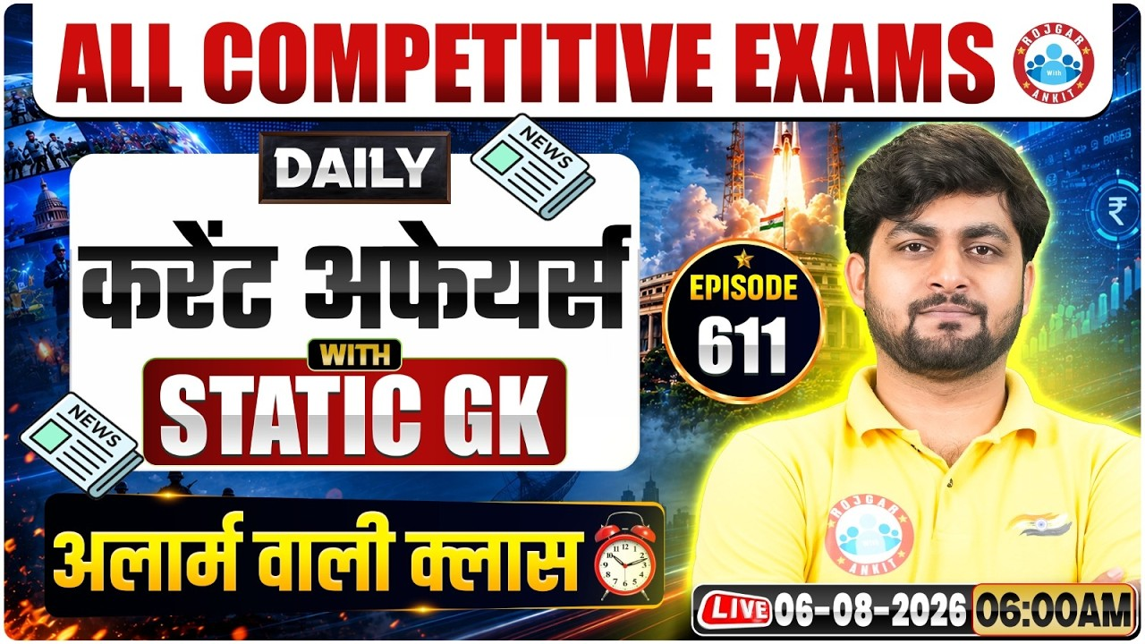

Daily Current Affairs
+
Important Static Facts
6 AUGUST 2026

Home Work Question
Q. ‘खेलो इंडिया पैरा गेम्स 2025’ में शीर्ष स्थान किसने हासिल किया है? Who has topped the 'Khelo India Para Games 2025'?
A. उत्तराखंड Uttarakhand
B. उत्तर प्रदेश Uttar Pradesh
C. हरियाणा Haryana
D. पजाब Punjab

5 AUGUST 2026 Revision

Q.1: हाल ही में संयुक्त राज्य अमेरिका के संघीय विमानन प्रशासन ने किस विमान के लिए संशोधित टाइप प्रमाणपत्र जारी किया है? Recently, the U.S. Federal Aviation Administration has issued an amended type certificate for which aircraft?
a) बोइंग 737 मैक्स 7 Boeing 737 MAX 7
b) बोइंग 777X Boeing 777X
c) एयरबस A320neo Airbus A320neo
d) एयरबस A321XLR Airbus A321XLR
Q. 2: हाल ही में टी बोर्ड इंडिया ने एनसीवीईटी से अनुमोदित चाय चखने के कौशल विकास पाठ्यक्रम कहाँ शुरू किए हैं? Recently, where has Tea Board India launched NCVET-approved tea tasting skill development courses?

a) गुवाहाटी Guwahati
b) सिलीगुड़ी Siliguri
c) दिब्रूगढ़ Dibrugarh
d) कुर्सियांग Kurseong
Q. 3: हाल ही में सड़क परिवहन एवं राजमार्ग मंत्रालय ने किस प्रणाली को अनिवार्य बनाने का प्रस्ताव जारी किया है? Recently, the Ministry of Road Transport and Highways has proposed to make which system mandatory?
a) वाहन ट्रैकिंग प्रणाली Vehicle Tracking System
b) इलेक्ट्रॉनिक टोल संग्रह प्रणाली Electronic Toll Collection System
c) वाहन-से-वाहन संचार प्रणाली Vehicle-to-Vehicle Communication System
d) स्मार्ट ड्राइविंग लाइसेंस प्रणाली Smart Driving Licence System

Q. 4: हाल ही में टूर डी फ्रांस फेम्स में भाग लेने वाली पहली भारतीय महिला कौन बनी हैं? Who has recently become the first Indian woman to participate in the Tour de France Femmes?

a) रोनाल्डो सिंह Ronaldo Singh
b) हर्षिता जाखड़ Harshita Jakhar
c) एसो अल्बेन Aso Albane
d) देबोरा हेरोल्ड Deborah Herold

Q. 5: हाल ही में दिवंगत न्यायमूर्ति मनमोहन सिंह लिब्रहान किस आयोग के अध्यक्ष थे? Recently deceased Justice Manmohan Singh Liberhan was the chairman of which commission?

a) लिब्रहान आयोग Liberhan Commission
b) रंगनाथ मिश्र आयोग Ranganath Misra Commission
c) सरकारिया आयोग Sarkaria Commission
d) नानावटी आयोग Nanavati Commission
Q. 6: हाल ही में लार्सन एंड टुब्रो की हाइड्रोकार्बन इकाई को ₹15,000 करोड़ से अधिक का अल्ट्रा-मेगा अनुबंध किस कंपनी से प्राप्त हुआ है? Recently, L&T's hydrocarbon unit has received an ultra-mega contract worth over ₹15,000 crore from which company?
a) सऊदी अरामको Saudi Aramco
b) एडीएनओसी ऑफशोर ADNOC Offshore
c) अबू धाबी नेशनल ऑयल कंपनी Abu Dhabi National Oil Company
d) कतर एनर्जी QatarEnergy

Q. 7: हाल ही में 16वाँ भारतीय अंगदान दिवस कब मनाया गया? When was the 16th Indian Organ Donation Day observed recently?

a) 2 अगस्त 2 August
b) 1 अगस्त 1 August
c) 30 जुलाई 30 July
d) 3 अगस्त 3 August

Q. 8: हाल ही में ब्रिक्स भ्रष्टाचार निरोधक कार्य समूह की दूसरी बैठक की मेजबानी कौन-सा भारतीय शहर कर रहा है? Which Indian city is hosting the second meeting of the BRICS Anti-Corruption Working Group recently?

a) मुंबई Mumbai
b) हैदराबाद Hyderabad
c) नई दिल्ली New Delhi
d) अहमदाबाद Ahmedabad
Q. 9: हाल ही में जारी कैंडेरे हुरुन इंडिया महिला नेतृत्व सूची 2026 में यंगेस्ट लीडर्स श्रेणी में प्रथम स्थान किसने प्राप्त किया है? Who has secured the first position in the Youngest Leaders category of the recently released 2026 Candere Hurun India Women Leaders List?
a) अवनी लेखरा Avani Lekhara
b) पारुल गुलाटी Parul Gulati
c) नूरीन आयशा Nooreen Ayesha
d) शीतल देवी Sheetal Devi
Q. 10: भारत इलेक्ट्रॉनिक्स लिमिटेड ने किस कंपनी के साथ GIS, Location Intelligence और GeoAI आधारित रक्षा समाधान विकसित करने के लिए समझौता ज्ञापन पर हस्ताक्षर किए हैं? Bharat Electronics Limited signed an MoU with which company to develop GIS, Location Intelligence and GeoAI-based defence solutions?
a) एसरी इंडिया Esri India
b) टाटा कंसल्टेंसी सर्विसेज Tata Consultancy Services
c) टेक महिंद्रा Tech Mahindra
d) लार्सन एंड टुब्रो Larsen & Toubro
Q. 11: हाल ही में भारत का 101वाँ रामसर स्थल कौन-सा घोषित किया गया है? Which has recently been declared as India's 101st Ramsar Site?

a) ग्लॉ झील Glaw Lake
b) चिलिका झील Chilika Lake
c) दीपोर बील Deepor Beel
d) लोकटक झील Loktak Lake
Q. 12: हाल ही में 'जुग जुग जियो अभियान' किस उद्देश्य से शुरू किया गया है? Recently, the "Jug Jug Jiyo Abhiyaan" has been launched for what purpose?
a) आयुष्मान भारत योजना के प्रचार के लिए To promote the Ayushman Bharat Scheme
b) राष्ट्रीय टीकाकरण अभियान को बढ़ावा देने के लिए To promote the national immunization campaign
c) अंगदान के प्रति जन-जागरूकता बढ़ाने के लिए To promote awareness about organ donation
d) मातृ एवं शिशु पोषण कार्यक्रम को मजबूत करने के लिए To strengthen the maternal and child nutrition programme
Q. 13: हाल ही में भारतीय नौसेना को सौंपी गई ‘निपुण’ किस श्रेणी की डाइविंग सपोर्ट वेसल है? Recently handed over to the Indian Navy, "Nipun" belongs to which class of Diving Support Vessel?

a) शिवालिक श्रेणी Shivalik class
b) कलवरी श्रेणी Kalvari class
c) निस्तार श्रेणी Nistar class
d) विशाखापत्तनम श्रेणी Visakhapatnam class
Q. 14: हाल ही में मैग्मा जनरल इंश्योरेंस के अधिग्रहण के संबंध में सही कथन चुनिए। Choose the correct statement regarding the acquisition of Magma General Insurance recently.
a) पतंजलि आयुर्वेद और डीएस ग्रुप मैग्मा जनरल इंश्योरेंस का अधिग्रहण करेंगे। Patanjali Ayurved and DS Group will acquire Magma General Insurance.
b) भारतीय स्टेट बैंक ने ₹4,500 करोड़ में मैग्मा जनरल इंश्योरेंस का अधिग्रहण किया है। State Bank of India has acquired Magma General Insurance for ₹4,500 crore.
c) एचडीएफसी लाइफ और आईसीआईसीआई लोम्बार्ड ने संयुक्त रूप से मैग्मा जनरल इंश्योरेंस का अधिग्रहण किया है। HDFC Life and ICICI Lombard have jointly acquired Magma General Insurance.
d) एलआईसी ने मैग्मा जनरल इंश्योरेंस का अधिग्रहण किया है। LIC has acquired Magma General Insurance.
Q. 15: हाल ही में अभ्यास रोटर क्लैप–III के संबंध में सही कथन चुनिए। Choose the correct statement regarding Exercise ROTOR CLAP–III.
a) यह अभ्यास भारतीय नौसेना द्वारा विशाखापत्तनम में आयोजित किया गया। It was conducted by the Indian Navy at Visakhapatnam.
b) यह भारतीय वायु सेना द्वारा पोकरण फील्ड फायरिंग रेंज में "काउंटर-यूएएस" थीम पर आयोजित किया गया। It was conducted by the Indian Air Force at Pokhran Field Firing Range on the theme of Counter-Unmanned Aerial Systems.
c) यह अभ्यास साइबर सुरक्षा और अंतरिक्ष युद्ध पर आधारित था। It was based on Cyber Security and Space Warfare.
d) यह अभ्यास केवल मानव रहित लड़ाकू विमानों के परीक्षण के लिए आयोजित किया गया। It was conducted only for testing combat drones.
Q. 16: हाल ही में ईरान में भारत का अगला राजदूत किसे नियुक्त किया गया है? Who has been appointed as the next Ambassador of India to Iran recently?

a) संजय कुमार वर्मा Sanjay Kumar Verma
b) एन. जे. गांगटे N. J. Gangte
c) विक्रम मिस्री Vikram Misri
d) विश्वेश नेगी Vishwesh Negi

6 AUGUST

Q.1: 5 अगस्त 2026 को भारतीय रिज़र्व बैंक की मौद्रिक नीति समिति ने नीतिगत रेपो दर को कितने प्रतिशत रखा है? On August 5, 2026, at what percentage has the Monetary Policy Committee of the Reserve Bank of India kept the policy repo rate?
a) 5.25%
b) 5.00%
c) 5.50%
d) 5.75%

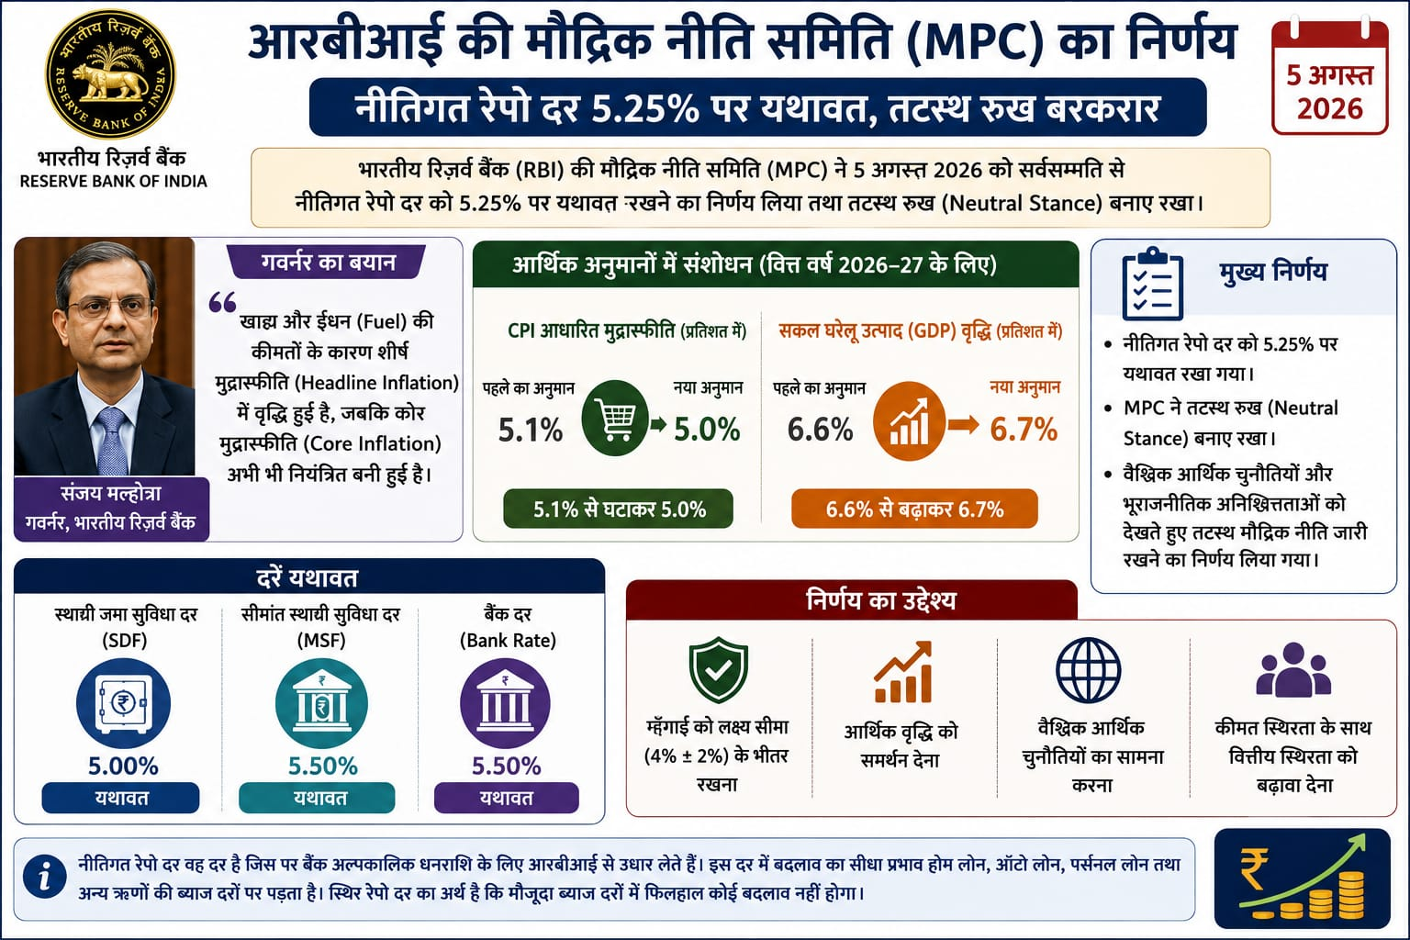
Answer: a) 5.25%

भारतीय रिज़र्व बैंक [Reserve Bank of India (RBI)] की मौद्रिक नीति समिति (Monetary Policy Committee (MPC)) ने 5 अगस्त 2026 को सर्वसम्मति से नीतिगत रेपो दर (Policy Repo Rate) को 5.25% पर यथावत रखने का निर्णय लिया तथा तटस्थ रुख (Neutral Stance) बनाए रखा।
आरबीआई के गवर्नर संजय मल्होत्रा ने कहा कि खाद्य और ईंधन (Fuel) की कीमतों के कारण शीर्ष मुद्रास्फीति (Headline Inflation) में वृद्धि हुई है, जबकि कोर मुद्रास्फीति (Core Inflation) अभी भी नियंत्रित बनी हुई है।
आरबीआई ने वित्त वर्ष 2026–27 के लिए उपभोक्ता मूल्य सूचकांक (Consumer Price Index (CPI)) आधारित मुद्रास्फीति का अनुमान 5.1% से घटाकर 5.0% कर दिया है। वहीं सकल घरेलू उत्पाद (Gross Domestic Product (GDP)) वृद्धि का अनुमान 6.6% से बढ़ाकर 6.7% कर दिया गया है। इसके अलावा स्थायी जमा सुविधा दर [Standing Deposit Facility (SDF) Rate] को 5.00% तथा सीमांत स्थायी सुविधा दर [Marginal Standing Facility (MSF)] और बैंक दर (Bank Rate) को 5.50% पर यथावत रखा गया है। आरबीआई ने वैश्विक आर्थिक चुनौतियों और भूराजनीतिक अनिश्चितताओं (Geopolitical Uncertainties) को देखते हुए अपनी तटस्थ मौद्रिक नीति (Neutral Monetary Policy Stance) जारी रखने का निर्णय लिया।a
Q. 2: हाल ही में गृह मंत्रालय ने किसे अधिसूचित प्राकृतिक आपदाओं की सूची में शामिल किया है? Recently, the Ministry of Home Affairs has included which of the following in the list of notified natural calamities?

a) शीत लहर एवं सूखा Cold Wave and Drought
b) लू एवं आकाशीय बिजली Heatwave and Lightning
c) चक्रवात एवं सुनामी Cyclone and Tsunami
d) भूकंप एवं भूस्खलन Earthquake and Landslide

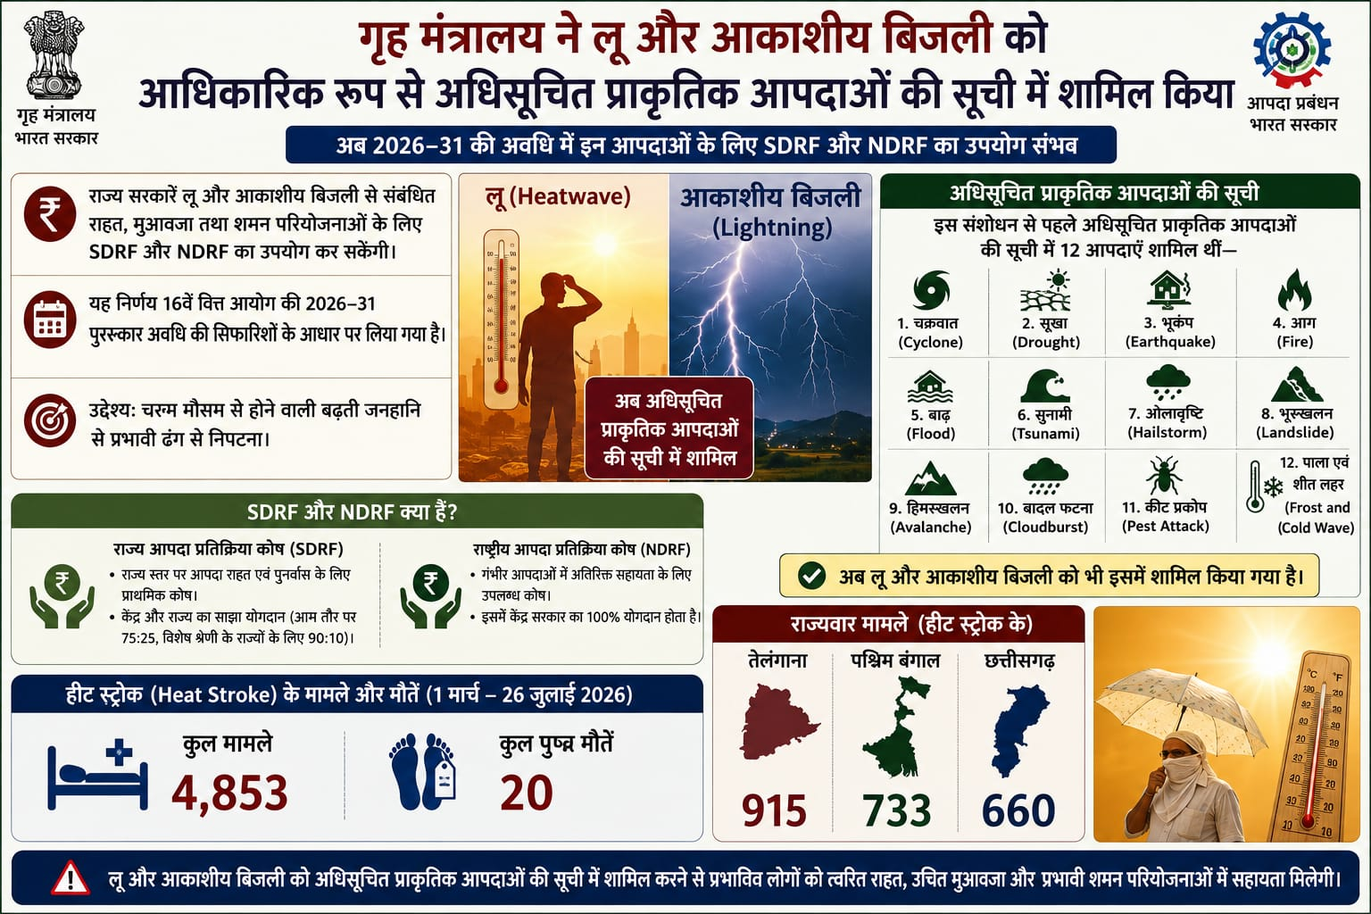
Answer: b) लू एवं आकाशीय बिजली Heatwave and Lightning

गृह मंत्रालय ने लू (Heatwave) और आकाशीय बिजली (Lightning) को आधिकारिक रूप से अधिसूचित प्राकृतिक आपदाओं (Notified Natural Calamities) की सूची में शामिल कर लिया है।
इसके बाद 2026–31 की अवधि के दौरान राज्य सरकारें इन दोनों आपदाओं से संबंधित राहत (Relief), मुआवजा (Compensation) तथा शमन परियोजनाओं (Mitigation Projects) के लिए राज्य आपदा प्रतिक्रिया कोष (State Disaster Response Fund (SDRF)) और राष्ट्रीय आपदा प्रतिक्रिया कोष (National Disaster Response Fund (NDRF)) का उपयोग कर सकेंगी।
यह निर्णय 16वें वित्त आयोग (16th Finance Commission) की 2026–31 पुरस्कार अवधि के लिए की गई सिफारिशों के आधार पर लिया गया है, जिसका उद्देश्य चरम मौसम (Extreme Weather) से होने वाली बढ़ती जनहानि से प्रभावी ढंग से निपटना है।
इस संशोधन से पहले अधिसूचित प्राकृतिक आपदाओं की सूची में 12 आपदाएँ शामिल थीं— चक्रवात (Cyclone), सूखा (Drought), भूकंप (Earthquake), आग (Fire), बाढ़ (Flood), सुनामी (Tsunami), ओलावृष्टि (Hailstorm), भूस्खलन (Landslide), हिमस्खलन (Avalanche), बादल फटना (Cloudburst), कीट प्रकोप (Pest Attack) तथा पाला एवं शीत लहर (Frost and Cold Wave)। अब लू और आकाशीय बिजली को भी इसमें शामिल कर लिया गया है। आधिकारिक आंकड़ों के अनुसार, 1 मार्च से 26 जुलाई 2026 के बीच देश में हीट स्ट्रोक (Heat Stroke) के 4,853 मामले तथा 20 पुष्ट मौतें दर्ज की गईं। सबसे अधिक मामले तेलंगाना में 915, इसके बाद पश्चिम बंगाल में 733 और छत्तीसगढ़ में 660 दर्ज किए गए।

Q. 3: हाल ही में बीडब्ल्यूएफ पैरा वर्ल्ड सर्किट – ब्राज़ील पैरा बैडमिंटन इंटरनेशनल 2026 की पदक तालिका में कौन-सा देश प्रथम स्थान पर रहा? Recently, which country topped the medal tally at the BWF Para World Circuit – Brazil Para-Badminton International 2026?

a) ब्राज़ील Brazil
b) चीन China
c) जापान Japan
d) भारत India
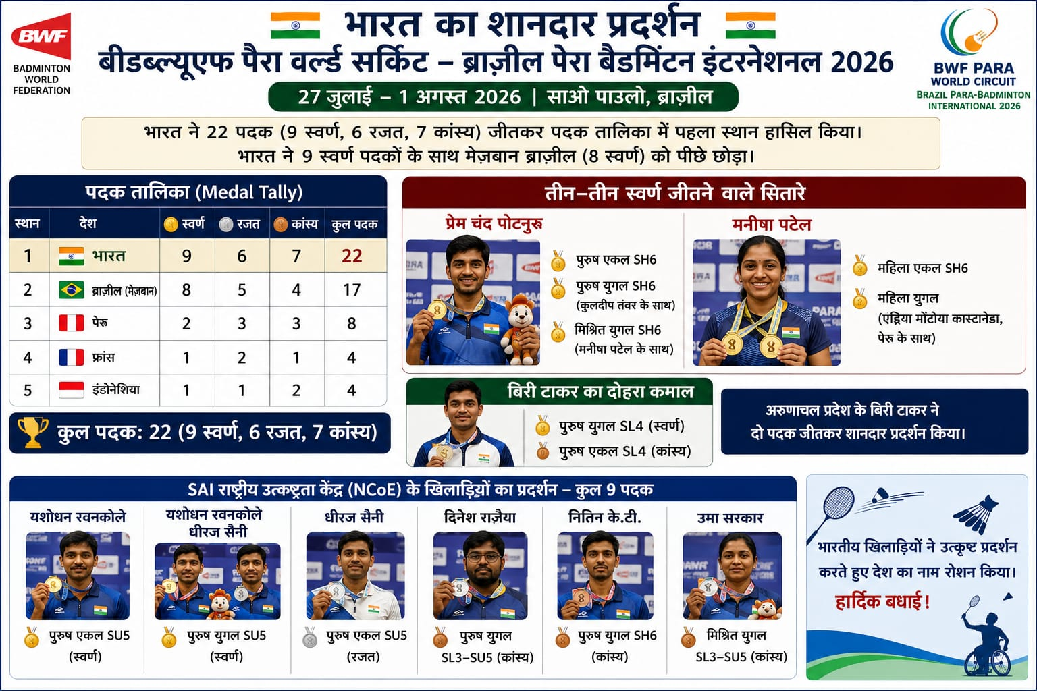
Answer: d) भारत India

भारत ने 27 जुलाई से 1 अगस्त 2026 तक ब्राज़ील (Brazil) के साओ पाउलो (São Paulo) में आयोजित बीडब्ल्यूएफ पैरा वर्ल्ड सर्किट – ब्राज़ील पैरा बैडमिंटन इंटरनेशनल 2026 (BWF Para World Circuit – Brazil Para-Badminton International 2026) में 22 पदक (9 स्वर्ण, 6 रजत और 7 कांस्य) जीतकर पदक तालिका (Medal Tally) में पहला स्थान हासिल किया।
भारत ने 9 स्वर्ण पदकों के साथ मेज़बान ब्राज़ील को पीछे छोड़ा, जिसने 8 स्वर्ण पदक जीते।
भारतीय खिलाड़ियों में प्रेम चंद पोटनुरु और मनीषा पटेल ने तीन-तीन स्वर्ण पदक जीतकर शानदार प्रदर्शन किया। पोटनुरु ने पुरुष एकल SH6, पुरुष युगल SH6 (कुलदीप तंवर के साथ) तथा मिश्रित युगल SH6 (मनीषा पटेल के साथ) में स्वर्ण पदक जीते। वहीं मनीषा पटेल ने महिला एकल SH6 और महिला युगल में पेरू (Peru) की एंड्रिया मोंटोया कास्टानेडा (Andrea Montoya Castaneda) के साथ भी स्वर्ण पदक अपने नाम किया। अरुणाचल प्रदेश के बिरी टाकर ने पुरुष युगल SL4 में स्वर्ण तथा पुरुष एकल SL4 में कांस्य पदक जीतकर दो पदक हासिल किए।
भारतीय खेल प्राधिकरण [Sports Authority of India (SAI)] के राष्ट्रीय उत्कृष्टता केंद्र [National Centre of Excellence (NCoE)] के खिलाड़ियों ने कुल 9 पदक जीते। इनमें यशोधन रवनकोले ने पुरुष एकल SU5 में स्वर्ण, यशोधन रवनकोले और धीरज सैनी ने पुरुष युगल SU5 में स्वर्ण, धीरज सैनी ने पुरुष एकल SU5 में रजत, दिनेश राजैया ने पुरुष युगल SL3–SU5 में कांस्य, नितिन के.टी. ने पुरुष युगल SH6 में कांस्य तथा उमा सरकार ने मिश्रित युगल SL3–SU5 में कांस्य पदक जीता।
Q. 4: हाल ही में दिवंगत डॉ. डी.वाई. पाटिल का संबंध किस क्षेत्र से था? Recently deceased Dr. D. Y. Patil was associated with which field?

a) अंतरिक्ष विज्ञान Space Science
b) शिक्षा एवं समाज सेवा Education and Social Service
c) न्यायपालिका Judiciary
d) पत्रकारिता Journalism

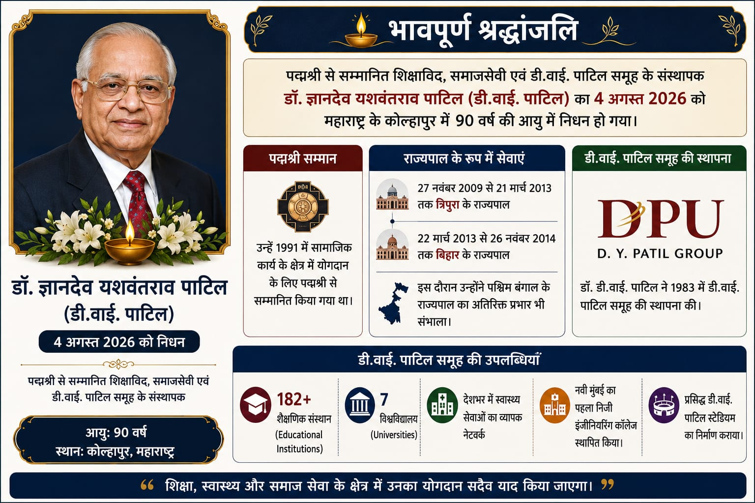
Answer: b) शिक्षा एवं समाज सेवा Education and Social Service

पद्मश्री (Padma Shri) से सम्मानित शिक्षाविद्, समाजसेवी एवं डी.वाई. पाटिल समूह (D.Y. Patil Group) के संस्थापक डॉ. ज्ञानदेव यशवंतराव पाटिल (डी.वाई. पाटिल) का 4 अगस्त 2026 को महाराष्ट्र के कोल्हापुर में 90 वर्ष की आयु में निधन हो गया।

उन्हें 1991 में सामाजिक कार्य के क्षेत्र में योगदान के लिए पद्मश्री से सम्मानित किया गया था। वे 27 नवंबर 2009 से 21 मार्च 2013 तक त्रिपुरा के राज्यपाल तथा 22 मार्च 2013 से 26 नवंबर 2014 तक बिहार के राज्यपाल रहे। इस दौरान उन्होंने पश्चिम बंगाल के राज्यपाल का अतिरिक्त प्रभार भी संभाला।

डॉ. डी.वाई. पाटिल ने 1983 में डी.वाई. पाटिल समूह (D.Y. Patil Group) की स्थापना की, जिसके अंतर्गत आज 182 से अधिक शैक्षणिक संस्थान (Educational Institutions), सात विश्वविद्यालय (Universities) तथा देशभर में स्वास्थ्य सेवाओं का व्यापक नेटवर्क संचालित होता है। उन्होंने नवी मुंबई का पहला निजी इंजीनियरिंग कॉलेज (Private Engineering College) स्थापित किया तथा प्रसिद्ध डी.वाई. पाटिल स्टेडियम (D.Y. Patil Stadium) का निर्माण भी कराया।
Q. 5: हाल ही में महाराष्ट्र सरकार ने किस खाद्य उत्पाद के निर्माण और बिक्री पर एक वर्ष का प्रतिबंध लगाया है? Recently, the Maharashtra Government has imposed a one-year ban on the manufacture and sale of which food product?
a) सोया दूध Soy Milk
b) टोफू Tofu
c) एनालॉग गैर डेयरी पनीर Analogue Non Dairy Paneer
d) फ्लेवर्ड दूध Flavoured Milk

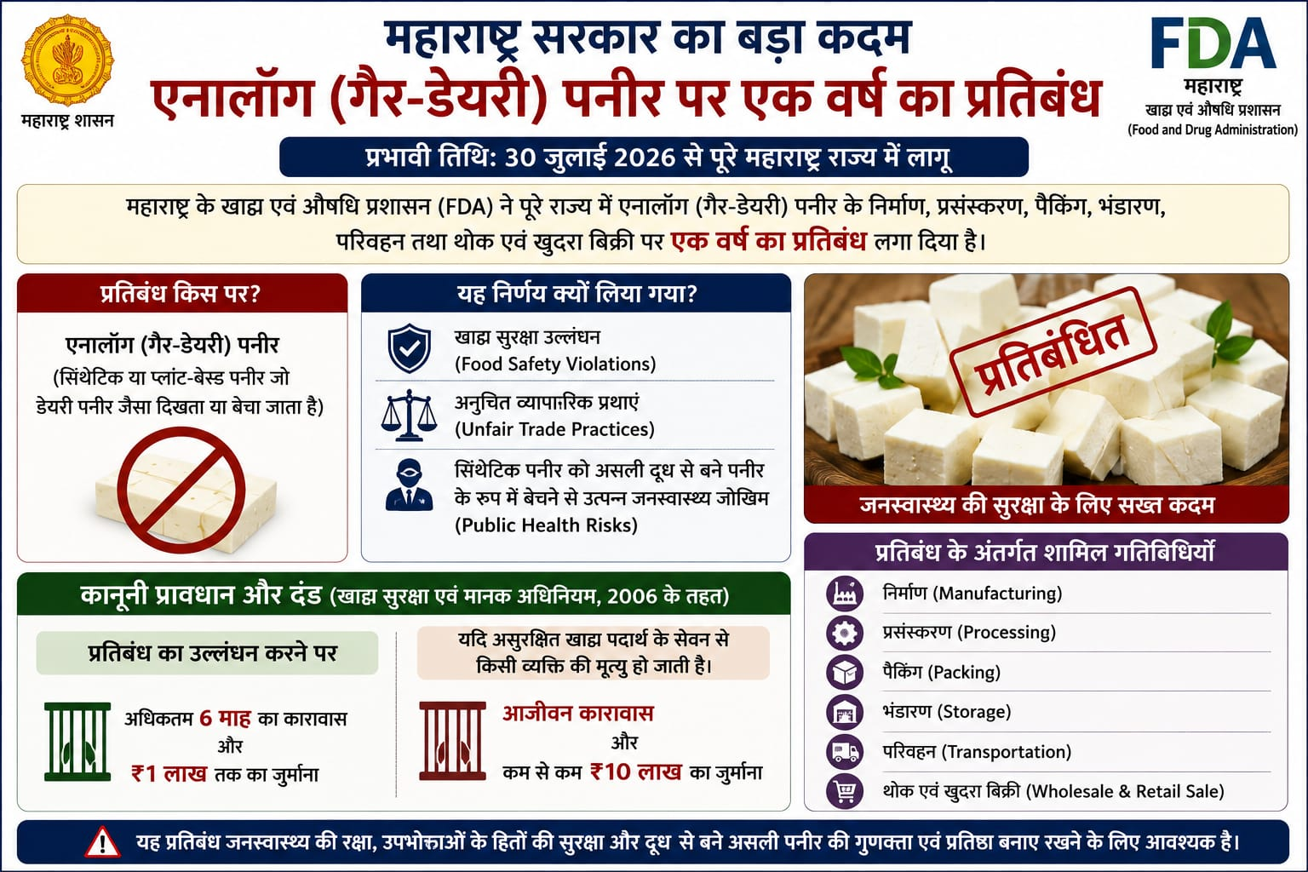
Answer: c) एनालॉग गैर डेयरी पनीर Analogue Non Dairy Paneer

महाराष्ट्र के खाद्य एवं औषधि प्रशासन (Food and Drug Administration (FDA)) ने 30 जुलाई 2026 से पूरे राज्य में एनालॉग (गैर-डेयरी) पनीर (Analogue (Non-Dairy) Paneer) के निर्माण (Manufacturing), प्रसंस्करण (Processing), पैकिंग, भंडारण, परिवहन तथा थोक एवं खुदरा बिक्री (Wholesale and Retail Sale) पर एक वर्ष का प्रतिबंध (Ban) लगा दिया है।
यह निर्णय खाद्य सुरक्षा उल्लंघनों (Food Safety Violations), अनुचित व्यापारिक प्रथाओं (Unfair Trade Practices) तथा सिंथेटिक पनीर (Synthetic Paneer) को असली दूध से बने पनीर के रूप में बेचने से उत्पन्न जनस्वास्थ्य जोखिमों (Public Health Risks) को रोकने के उद्देश्य से लिया गया है।
खाद्य सुरक्षा एवं मानक अधिनियम, 2006 (Food Safety and Standards Act, 2006) के तहत इस प्रतिबंध का उल्लंघन करने पर अधिकतम छह माह का कारावास तथा ₹1 लाख तक का जुर्माना लगाया जा सकता है।
यदि असुरक्षित खाद्य पदार्थ के सेवन से किसी व्यक्ति की मृत्यु हो जाती है, तो दोषी को आजीवन कारावास तथा कम से कम ₹10 लाख के जुर्माने का प्रावधान है।

Q. 6: हाल ही में भारतीय कृषि अनुसंधान परिषद ने किस फसल का भारत का पहला पूर्णतः एनोटेटेड टेलोमियर-टू-टेलोमियर संदर्भ जीनोम विकसित किया है? Recently, ICAR has developed India's first fully annotated Telomere-to-Telomere reference genome of which crop?
a) अरहर Pigeonpea Tur
b) चना Chickpea
c) मूंग Mung Bean
d) मसूर Lentil

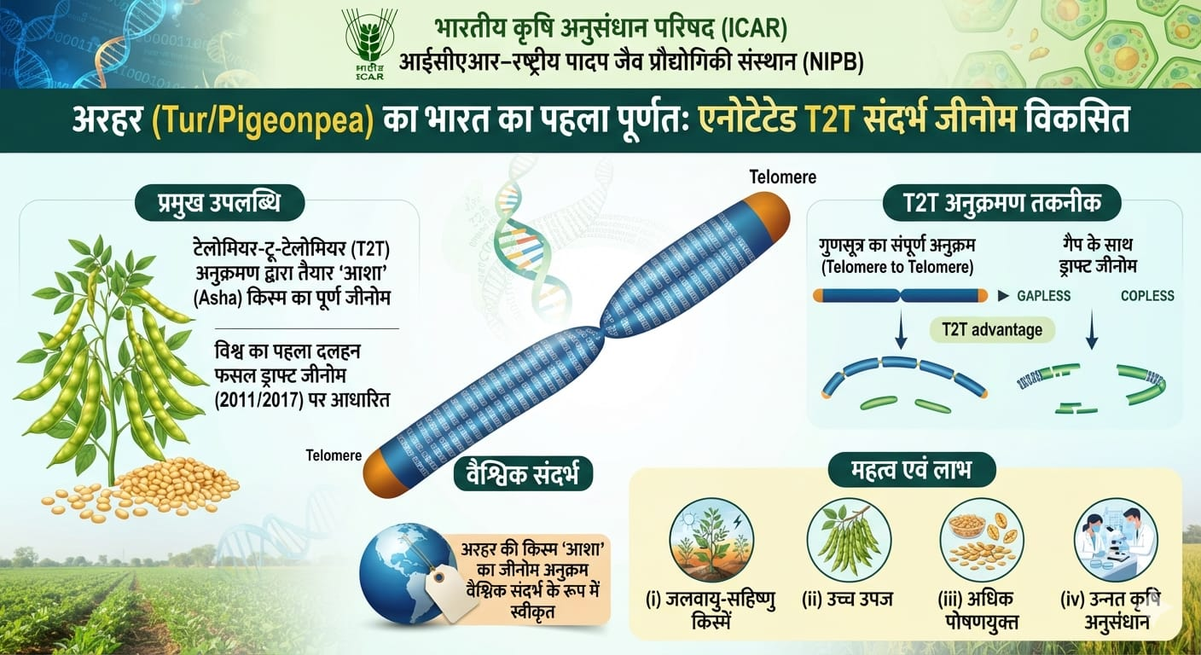
Answer: a) अरहर Pigeonpea Tur

भारतीय कृषि अनुसंधान परिषद [Indian Council of Agricultural Research (ICAR)] ने अरहर (Pigeonpea/Tur) का भारत का पहला पूर्णतः एनोटेटेड टेलोमियर-टू-टेलोमियर संदर्भ जीनोम [Fully Annotated Telomere-to-Telomere (T2T) Reference Genome] विकसित किया है। यह उपलब्धि जलवायु-सहिष्णु (Climate-Resilient), उच्च उपज तथा अधिक पोषणयुक्त अरहर की नई किस्मों के विकास में तेजी लाने में सहायक होगी। अरहर भारत की दूसरी सबसे महत्वपूर्ण दलहन फसल है।

'आशा (Asha)' नामक अरहर की किस्म के जीनोम अनुक्रम (Genome Sequence) को वैश्विक संदर्भ जीनोम (Global Reference Genome) के रूप में भी स्वीकृति मिली है। यह अरहर के लिए भारत का पहला पूर्णतः एनोटेटेड T2T संदर्भ जीनोम है।

यह उपलब्धि आईसीएआर–राष्ट्रीय पादप जैव प्रौद्योगिकी संस्थान (ICAR–National Institute for Plant Biotechnology (NIPB)) के पूर्व कार्यों पर आधारित है। संस्थान ने 2011 में विश्व का पहला दलहन फसल का ड्राफ्ट जीनोम (Draft Genome of a Pulse Crop) तैयार किया था, जिसे 2017 में और बेहतर बनाया गया। नवीन T2T जीनोम अनुक्रम अरहर का अब तक का सबसे व्यापक आनुवंशिक खाका (Most Comprehensive Genetic Blueprint) प्रदान करता है। टेलोमियर-टू-टेलोमियर अनुक्रमण [Telomere-to-Telomere (T2T) Sequencing] एक उन्नत डीएनए अनुक्रमण (DNA Sequencing) एवं जीनोम असेंबली (Genome Assembly) तकनीक है, जो किसी गुणसूत्र (Chromosome) के एक सिरे से दूसरे सिरे तक बिना किसी गैप के संपूर्ण जीनोम अनुक्रम तैयार करती है।

Q. 7: हाल ही में तमिलगा वेत्री कषगम सरकार का पहला राज्य बजट किसने प्रस्तुत किया? Recently, who presented the first State Budget of the Tamilaga Vettri Kazhagam Government?

a) सी. जोसेफ विजय C. Joseph Vijay
b) एम. के. स्टालिन M. K. Stalin
c) टी. आर. बी. राजा T. R. B. Rajaa
d) एन. मैरी विल्सन N. Mary Wilson

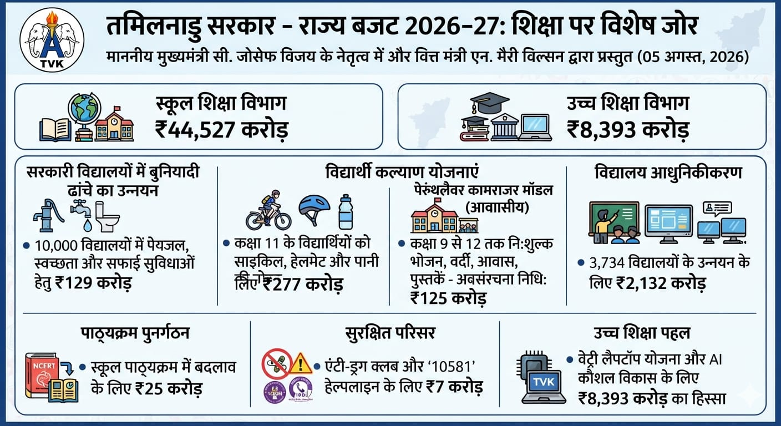
Answer: d) एन. मैरी विल्सन N. Mary Wilson

तमिलनाडु की नवगठित तमिलगा वेत्री कषगम [Tamilaga Vettri Kazhagam (TVK)] सरकार ने मुख्यमंत्री सी. जोसेफ विजय के नेतृत्व में 5 अगस्त 2026 को अपना पहला 2026–27 राज्य बजट (State Budget) प्रस्तुत किया। वित्त मंत्री एन. मैरी विल्सन ने बजट पेश करते हुए स्कूल शिक्षा विभाग के लिए ₹44,527 करोड़ तथा उच्च शिक्षा विभाग (Higher Education) के लिए ₹8,393 करोड़ का प्रावधान किया।
सरकार ने 10,000 सरकारी विद्यालयों में पेयजल, स्वच्छता और सफाई सुविधाओं के उन्नयन हेतु ₹129 करोड़ आवंटित किए हैं। इसके अतिरिक्त कक्षा 11 के विद्यार्थियों को हेलमेट और पानी की बोतल सहित साइकिल वितरित करने के लिए ₹277 करोड़ का प्रावधान किया गया है।
बजट में पेरुंथलैवर कामराजर मॉडल स्कूल (Perunthalaivar Kamarajar Model Schools) स्थापित करने की घोषणा की गई है। इन आवासीय विद्यालयों में कक्षा 9 से 12 तक के विद्यार्थियों को निःशुल्क भोजन, वर्दी, आवास और पुस्तकें उपलब्ध कराई जाएंगी। इसके लिए ₹125 करोड़ की अवसंरचना (Infrastructure) निधि निर्धारित की गई है।
बजट में 3,734 विद्यालयों के आधुनिकीकरण (Modernization) के लिए ₹2,132 करोड़, स्कूल पाठ्यक्रम के पुनर्गठन हेतु ₹25 करोड़, तथा विद्यालय परिसरों में एंटी-ड्रग क्लब (Anti-Drug Clubs) शुरू करने और '10581' हेल्पलाइन प्रदर्शित करने के लिए ₹7 करोड़ आवंटित किए गए हैं।
उच्च शिक्षा क्षेत्र में वेट्री लैपटॉप योजना (Vetri Laptop Scheme), कृत्रिम बुद्धिमत्ता कौशल विकास (AI Skilling) तथा अन्य शैक्षणिक पहलों को बढ़ावा देने के लिए ₹8,393 करोड़ का प्रावधान किया गया है।

Q. 8: हाल ही में सर्वोच्च न्यायालय ने अधिसूचित आर्द्रभूमि संरक्षण रिजर्व के लिए कितने किलोमीटर का खनन बफर क्षेत्र लागू करने का निर्देश दिया है? Recently, the Supreme Court directed that what mining buffer zone should be applicable to notified wetland conservation reserves?

a) 2 किलोमीटर 2 kilometres
b) 5 किलोमीटर 5 kilometres
c) 8 किलोमीटर 8 kilometres
d) 10 किलोमीटर 10 kilometres
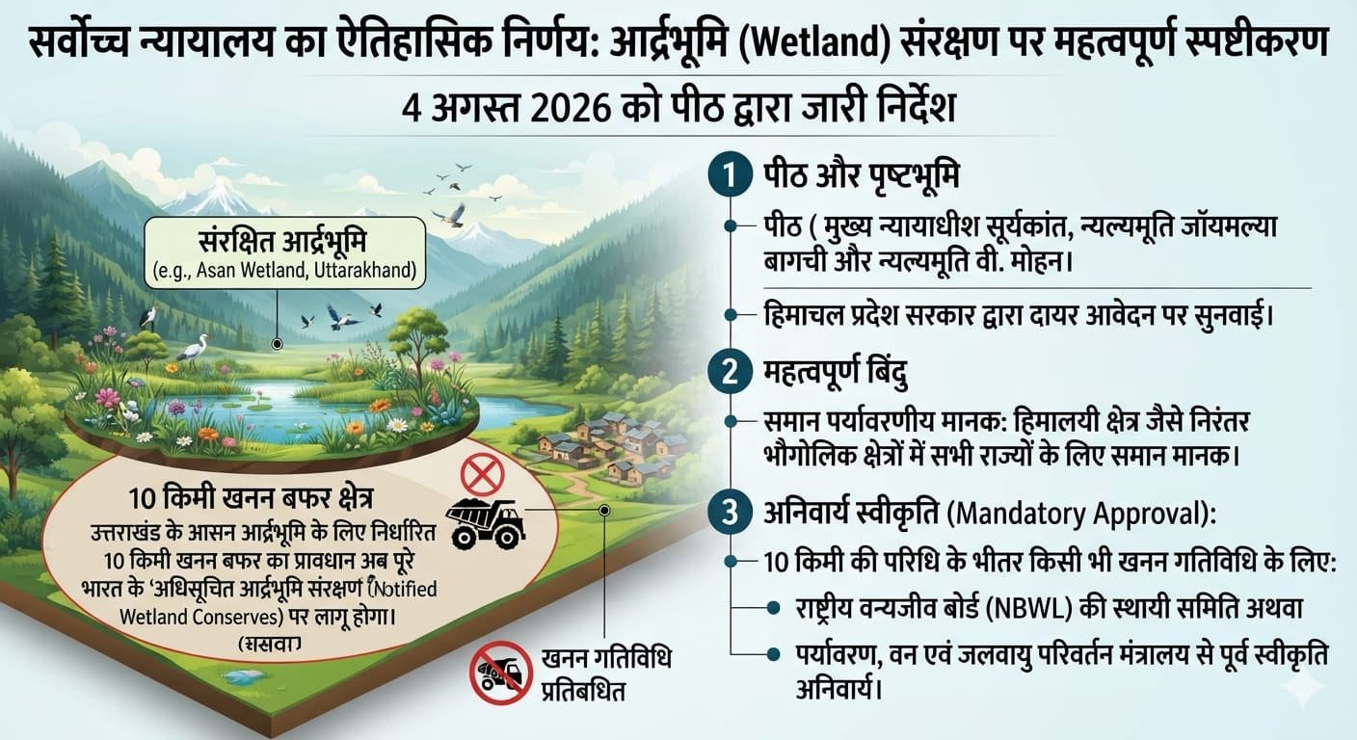
Answer: d) 10 किलोमीटर 10 kilometres

सर्वोच्च न्यायालय (Supreme Court) ने 4 अगस्त 2026 को स्पष्ट किया कि उत्तराखंड के आसन आर्द्रभूमि (Asan Wetland) के लिए निर्धारित 10 किलोमीटर खनन बफर क्षेत्र (Mining Buffer Zone) का प्रावधान अब देशभर के अधिसूचित आर्द्रभूमि संरक्षण रिजर्व (Notified Wetland Conservation Reserves) पर भी लागू होगा।
मुख्य न्यायाधीश सूर्यकांत, न्यायमूर्ति जॉयमल्या बागची और न्यायमूर्ति वी. मोहन की पीठ ने कहा कि हिमालयी क्षेत्र (Himalayan Region) जैसे निरंतर भौगोलिक क्षेत्रों में सभी राज्यों को समान पर्यावरणीय मानकों (Environmental Standards) का पालन करना होगा।
न्यायालय ने निर्देश दिया कि 10 किलोमीटर की परिधि के भीतर किसी भी खनन गतिविधि (Mining Activity) के लिए राष्ट्रीय वन्यजीव बोर्ड (National Board for Wildlife (NBWL)) की स्थायी समिति (Standing Committee) अथवा पर्यावरण, वन एवं जलवायु परिवर्तन मंत्रालय से पूर्व स्वीकृति (Prior Approval) अनिवार्य होगी। यह स्पष्टीकरण हिमाचल प्रदेश सरकार द्वारा दायर एक आवेदन पर सुनवाई के दौरान जारी किया गया।

Q. 9: हाल ही में कृत्रिम बुद्धिमत्ता आधारित व्यापक सुशासन सुधारों की शुरुआत किस राज्य ने की है? Recently, which state has launched an AI-led governance overhaul?

a) तमिलनाडु Tamil Nadu
b) कर्नाटक Karnataka
c) केरल Kerala
d) तेलंगाना Telangana
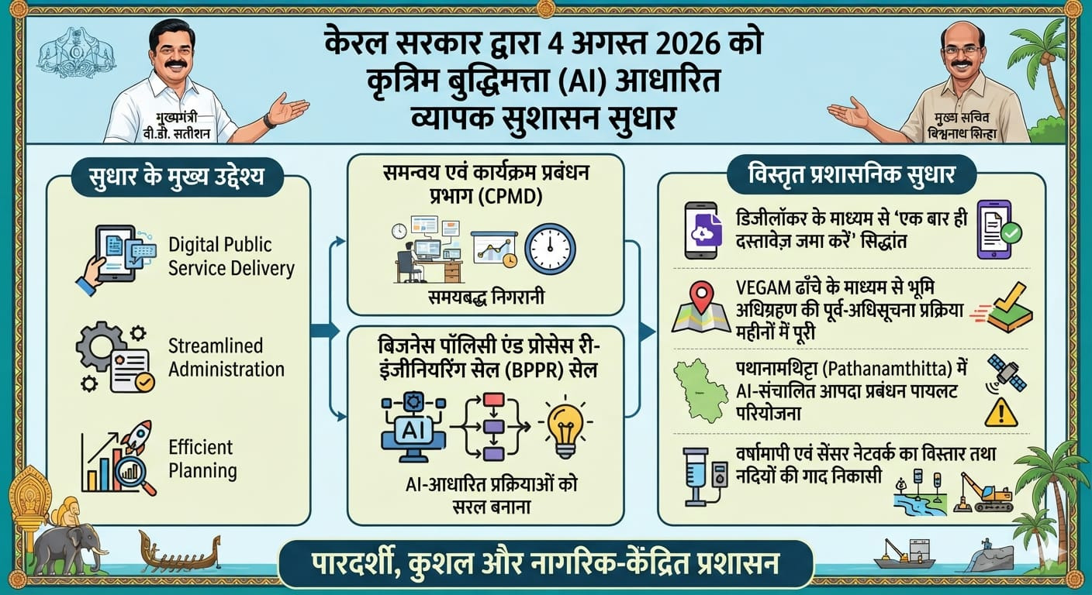
Answer: c) केरल Kerala

केरल सरकार ने 4 अगस्त 2026 को कृत्रिम बुद्धिमत्ता आधारित व्यापक सुशासन सुधार (AI-led Governance Overhaul) की शुरुआत की। मुख्यमंत्री वी.डी. सतीशन और मुख्य सचिव बिश्वनाथ सिन्हा के नेतृत्व में शुरू किए गए इन सुधारों का उद्देश्य डिजिटल लोक सेवा वितरण (Digital Public Service Delivery), प्रशासनिक प्रक्रियाओं का सरलीकरण (Streamlined Administration) तथा कुशल योजना निर्माण (Efficient Planning) को बढ़ावा देना है।

सुधारों के तहत मुख्य सचिव कार्यालय में समन्वय एवं कार्यक्रम प्रबंधन प्रभाग [Co-ordination and Programme Management Division (CPMD)] की स्थापना की गई है, जो प्राथमिकता वाली परियोजनाओं तथा बजट घोषणाओं की समयबद्ध निगरानी करेगा। साथ ही बिजनेस पॉलिसी एंड प्रोसेस री-इंजीनियरिंग सेल [Business Policy and Process Re-engineering (BPPR) Cell] का गठन किया गया है, जो AI आधारित उपकरणों और वैश्विक सर्वोत्तम प्रथाओं की सहायता से सरकारी प्रक्रियाओं को सरल बनाएगा।

राज्य सरकार डिजीलॉकर (DigiLocker) के माध्यम से "एक बार ही दस्तावेज़ जमा करें (Once-Only Document Submission)" सिद्धांत लागू करेगी, जिससे नागरिकों को विभिन्न सरकारी सेवाओं के लिए दस्तावेज़ केवल एक बार जमा करने होंगे।
इसके अतिरिक्त VEGAM ढाँचे के माध्यम से भूमि अधिग्रहण की पूर्व-अधिसूचना प्रक्रिया को महीनों में पूरा करने, पथानामथिट्टा (Pathanamthitta) में AI-संचालित आपदा प्रबंधन (AI-powered Disast er Management) पायलट परियोजना शुरू करने, वर्षामापी (Rain Gauge) एवं सेंसर नेटवर्क का विस्तार करने तथा नदियों की गाद निकासी (River Desilting) जैसे उपाय भी इस व्यापक प्रशासनिक सुधार अभियान का हिस्सा हैं।

Q. 10: नाथन थॉमस के संबंध में निम्नलिखित में से कौन-सा कथन सही है? Which of the following statements is correct about Nathan Thomas?
a) वे विश्व के सबसे कम उम्र के पुरुष अंतरिक्ष यात्री बने हैं। He became the world's youngest male astronaut.
b) वे 18 वर्ष 346 दिन की आयु में विश्व के सबसे कम उम्र के पुरुष प्रोफेसर बने हैं। He became the world's youngest male professor at the age of 18 years and 346 days.
c) वे 19 वर्ष की आयु में विश्व के सबसे कम उम्र के पुरुष प्रोफेसर बने हैं। He became the world's youngest male professor at the age of 19 years.
d) उन्होंने सबसे कम उम्र के वैज्ञानिक बनने का विश्व रिकॉर्ड बनाया है। He set the world record for becoming the youngest scientist.

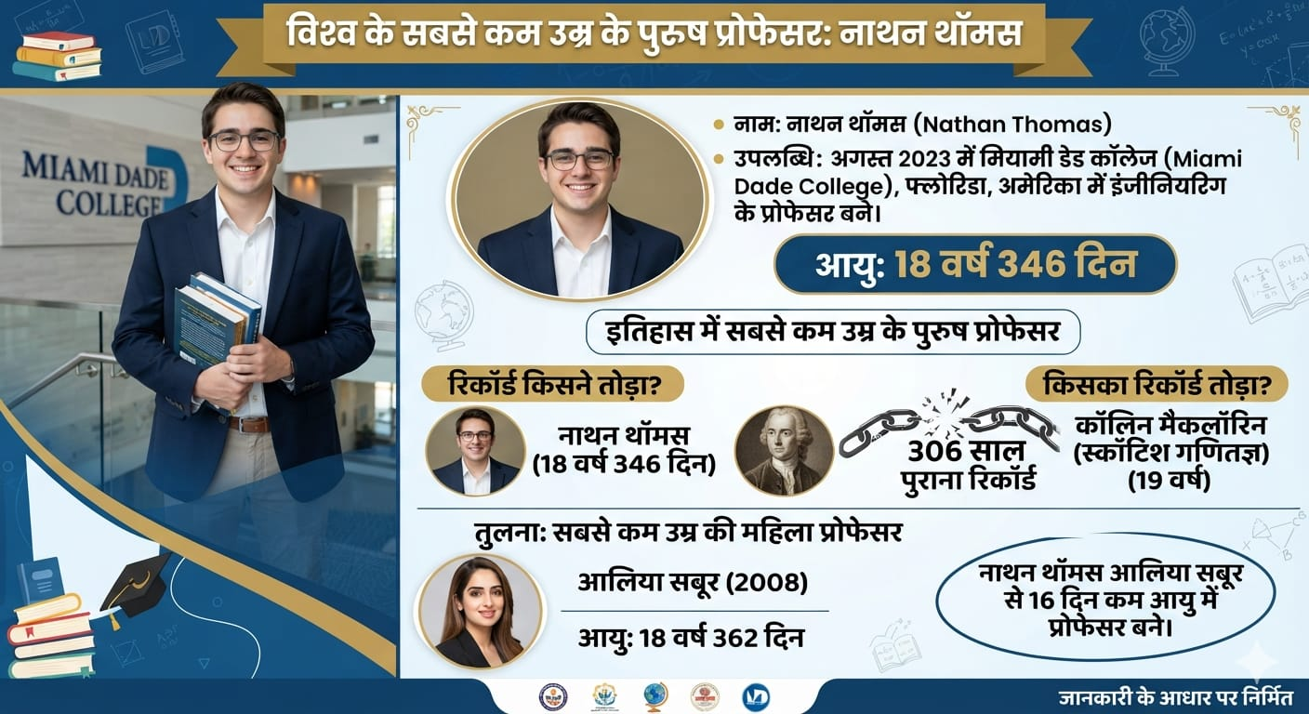
Answer: b) वे 18 वर्ष 346 दिन की आयु में विश्व के सबसे कम उम्र के पुरुष प्रोफेसर बने हैं। He became the world's youngest male professor at the age of 18 years and 346 days.

संयुक्त राज्य अमेरिका (United States) के फ्लोरिडा (Florida) निवासी नाथन थॉमस (Nathan Thomas) ने अगस्त 2023 में मियामी डेड कॉलेज (Miami Dade College) में इंजीनियरिंग (Engineering) पढ़ाना शुरू करते हुए 18 वर्ष 346 दिन की आयु में विश्व के सबसे कम उम्र के पुरुष प्रोफेसर (World's Youngest Male Professor) बनने का रिकॉर्ड बनाया।
उन्होंने 306 वर्ष पुराना रिकॉर्ड तोड़ा, जो स्कॉटलैंड (Scotland) के गणितज्ञ कॉलिन मैकलॉरिन (Colin Maclaurin) के नाम था। मैकलॉरिन 19 वर्ष की आयु में प्रोफेसर बने थे।

नाथन थॉमस विश्व की सबसे कम उम्र की महिला प्रोफेसर (World's Youngest Female Professor) आलिया सबूर से भी 16 दिन कम आयु में प्रोफेसर बने। आलिया सबूर ने 2008 में 18 वर्ष 362 दिन की आयु में यह उपलब्धि हासिल की थी।

Q. 11: उत्तर प्रदेश सरकार ने राज्य सड़क परिवहन निगम की बसों में निःशुल्क यात्रा की सुविधा किसे प्रदान करने के लिए बजटीय प्रावधान किया है? Uttar Pradesh Government has made a budgetary provision to provide free travel in State Road Transport Corporation buses to whom?
a) सभी छात्राओं All girl students
b) 60 वर्ष या उससे अधिक आयु की महिलाएँ Women aged 60 years and above
c) सभी दिव्यांग नागरिक All persons with disabilities
d) सभी वरिष्ठ नागरिक All senior citizens
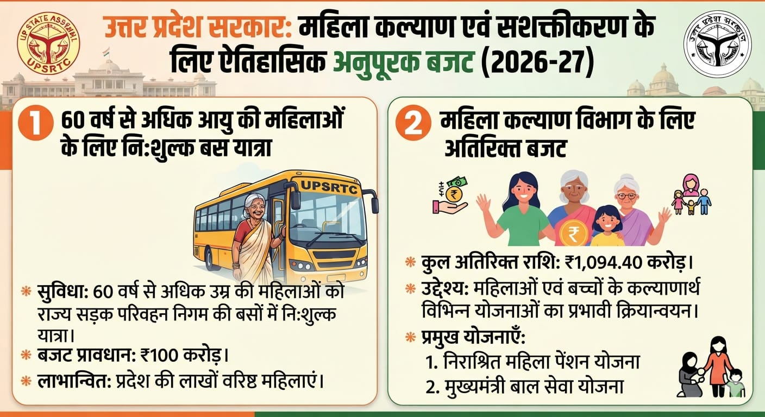
Answer: b) 60 वर्ष या उससे अधिक आयु की महिलाएँ Women aged 60 years and above
उत्तर प्रदेश सरकार ने 2026–27 के अनुपूरक बजट (Supplementary Budget) में 60 वर्ष या उससे अधिक आयु की महिलाओं को राज्य सड़क परिवहन निगम की बसों में निःशुल्क यात्रा (Free Bus Travel) की सुविधा प्रदान करने के लिए ₹100 करोड़ का प्रावधान किया है। इसके अतिरिक्त, महिला कल्याण विभाग (Women Welfare Department) के लिए ₹1,094.40 करोड़ की अतिरिक्त राशि भी आवंटित की गई है। यह राशि निराश्रित महिला पेंशन योजना (Destitute Women Pension Scheme), मुख्यमंत्री बाल सेवा योजना (Mukhyamantri Bal Seva Yojana) सहित महिलाओं एवं बच्चों के कल्याण से जुड़ी विभिन्न योजनाओं के प्रभावी क्रियान्वयन को समर्थन प्रदान करेगी।
Q. 12: हाल ही में 13वीं ब्रिक्स शिक्षा मंत्रियों की बैठक की मेजबानी कौन-सा भारतीय शहर कर रहा है? Which Indian city is hosting the 13th BRICS Education Ministers' Meeting recently?

a) भुवनेश्वर Bhubaneswar
b) नई दिल्ली New Delhi
c) हैदराबाद Hyderabad
d) बेंगलुरु Bengaluru

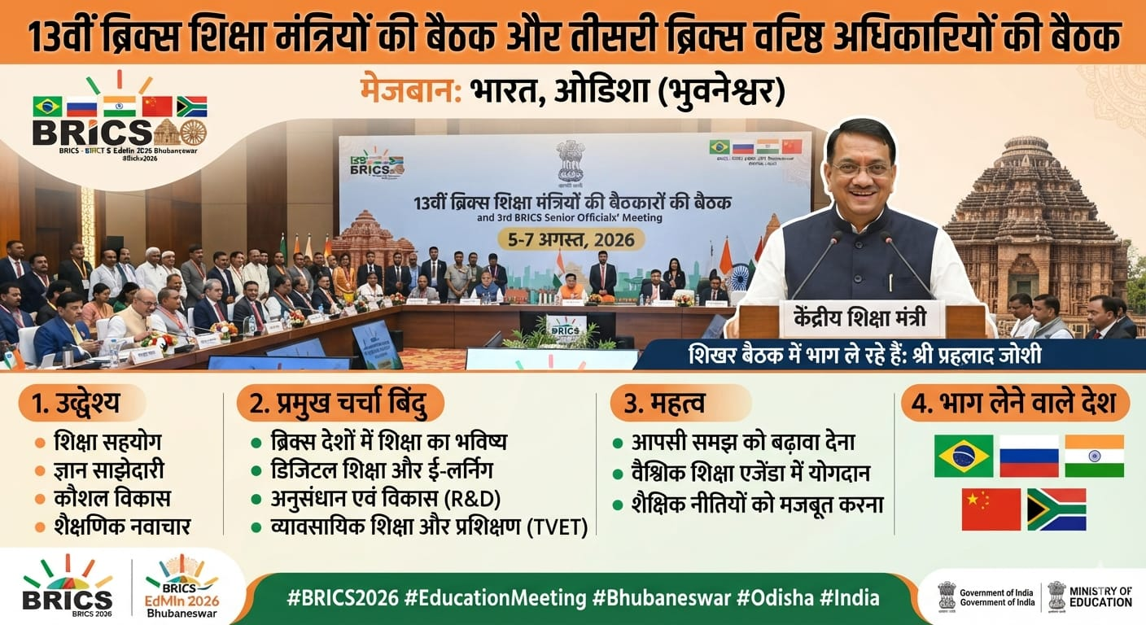
Answer: a) भुवनेश्वर Bhubaneswar

भारत 5 से 7 अगस्त 2026 तक ओडिशा के भुवनेश्वर में 13वीं ब्रिक्स शिक्षा मंत्रियों की बैठक (13th BRICS Education Ministers’ Meeting) तथा तीसरी ब्रिक्स वरिष्ठ अधिकारियों की बैठक (3rd BRICS Senior Officials’ Meeting) की मेजबानी कर रहा है। इस शिखर बैठक में केंद्रीय शिक्षा मंत्री प्रह्लाद जोशी भाग ले रहे हैं। यह बैठक ब्रिक्स देशों के बीच शिक्षा सहयोग, ज्ञान साझेदारी, कौशल विकास (Skill Development) तथा शैक्षणिक नवाचार (Educational Innovation) को बढ़ावा देने के उद्देश्य से आयोजित की जा रही है।

Q. 13: हाल ही में 2026 कॉस्पार विक्रम साराभाई पदक से सम्मानित अन्नपूर्णी सुब्रमण्यम का संबंध किस क्षेत्र से है? Recently, Annapurni Subramaniam, who received the 2026 COSPAR Vikram Sarabhai Medal, belongs to which field?

a) जैव प्रौद्योगिकी Biotechnology
b) परमाणु विज्ञान Nuclear Science
c) खगोल भौतिकी Astrophysics
d) गणित Mathematics
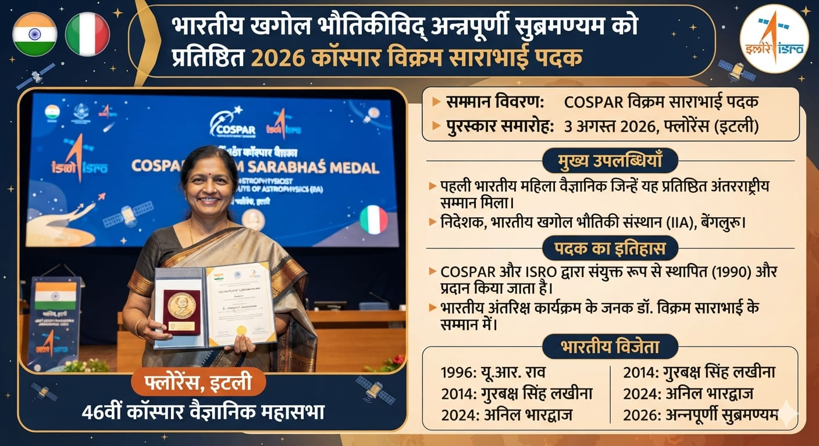
Answer: c) खगोल भौतिकी Astrophysics
भारतीय खगोल भौतिकविद् (Astrophysicist) अन्नपूर्णी सुब्रमण्यम को 3 अगस्त 2026 को इटली (Italy) के फ्लोरेंस (Florence) में आयोजित 46वीं कॉस्पार वैज्ञानिक महासभा (46th COSPAR Scientific Assembly) के दौरान 2026 कॉस्पार विक्रम साराभाई पदक (2026 COSPAR Vikram Sarabhai Medal) से सम्मानित किया गया।
वह भारतीय खगोल भौतिकी संस्थान (Indian Institute of Astrophysics (IIA)) की निदेशक हैं तथा यह प्रतिष्ठित अंतरराष्ट्रीय सम्मान प्राप्त करने वाली पहली भारतीय महिला वैज्ञानिक बनी हैं।
वह इस पदक को प्राप्त करने वाली चौथी भारतीय हैं। उनसे पहले यू.आर. राव को 1996, गुरबक्ष सिंह लखीना को 2014 तथा अनिल भारद्वाज को 2024 में यह सम्मान मिल चुका है। कॉस्पार विक्रम साराभाई पदक का संयुक्त रूप से अंतरिक्ष अनुसंधान समिति [Committee on Space Research (COSPAR)] और भारतीय अंतरिक्ष अनुसंधान संगठन [Indian Space Research Organisation (ISRO)] द्वारा प्रत्येक दो वर्ष में प्रदान किया जाता है।
इस पदक की स्थापना 1990 में भारत के अंतरिक्ष कार्यक्रम (Indian Space Programme) तथा इसरो (ISRO) के संस्थापक डॉ. विक्रम साराभाई के सम्मान में की गई थी।

Q. 14: हाल ही में दिवंगत प्रदीप रावत का संबंध किस क्षेत्र से था? Recently deceased Pradeep Rawat belonged to which profession?

a) गायक Singer
b) अभिनेता Actor
c) लेखक Writer
d) फिल्म निर्देशक Film Director

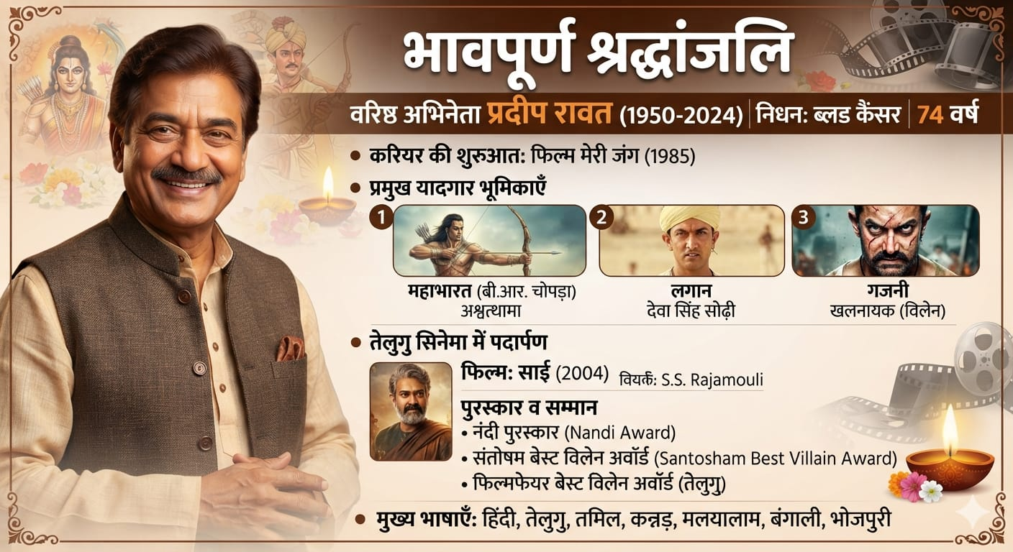
Answer: b) अभिनेता Actor

भारतीय सिनेमा के वरिष्ठ अभिनेता प्रदीप रावत का 74 वर्ष की आयु में ब्लड कैंसर (Blood Cancer) के कारण निधन हो गया। उन्होंने अपने अभिनय करियर की शुरुआत 1985 में फिल्म मेरी जंग से की थी। उन्हें गजनी में खलनायक की भूमिका, लगान में देवा सिंह सोढ़ी तथा बी.आर. चोपड़ा के लोकप्रिय धारावाहिक महाभारत में अश्वत्थामा की भूमिका के लिए विशेष रूप से याद किया जाता है।
उन्होंने हिंदी, तेलुगु, तमिल, कन्नड़, मलयालम, बंगाली और भोजपुरी फिल्मों में भी अभिनय किया।
वर्ष 2004 में निर्देशक एस.एस. राजामौली की तेलुगु फिल्म साई से उन्होंने तेलुगु सिनेमा में पदार्पण किया। इस फिल्म में उनके उत्कृष्ट अभिनय के लिए उन्हें नंदी पुरस्कार (Nandi Award), संतोषम बेस्ट विलेन अवॉर्ड (Santosham Best Villain Award) तथा फिल्मफेयर बेस्ट विलेन अवॉर्ड (तेलुगु) [Filmfare Best Villain Award (Telugu)] से सम्मानित किया गया।

Q. 15: हाल ही में बैंकर्स बुक्स एविडेंस विधेयक, 2026 किस उद्देश्य से लोकसभा में प्रस्तुत किया गया है? Recently, for what purpose was the Bankers' Books Evidence Bill, 2026 introduced in the Lok Sabha?

a) सार्वजनिक क्षेत्र के बैंकों के निजीकरण के लिए To privatise public sector banks
b) सभी बैंकों के विलय के लिए To merge all banks
c) डिजिटल बैंकिंग पर नया कर लगाने के लिए To impose a new tax on digital banking
d) बैंकर्स बुक्स एविडेंस अधिनियम, 1891 को निरस्त कर डिजिटल बैंक अभिलेखों को वैध साक्ष्य का दर्जा देने के लिए To repeal the Bankers' Books Evidence Act, 1891 and recognise digital bank records as admissible evidence.

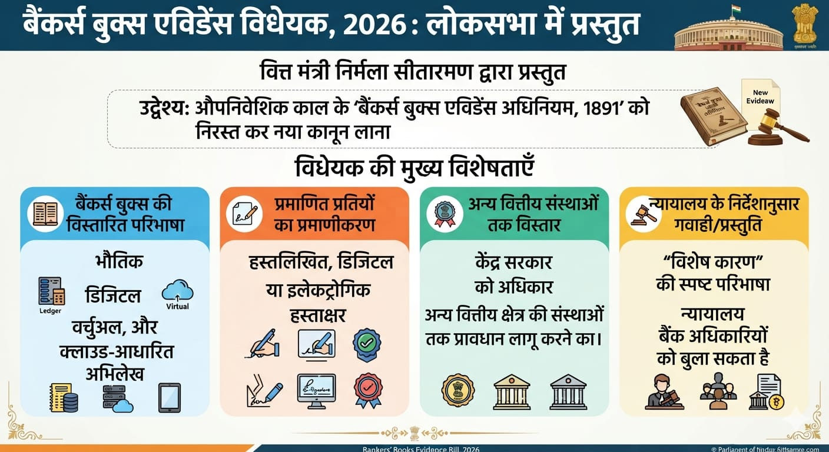
Answer: d) बैंकर्स बुक्स एविडेंस अधिनियम, 1891 को निरस्त कर डिजिटल बैंक अभिलेखों को वैध साक्ष्य का दर्जा देने के लिए To repeal the Bankers' Books Evidence Act, 1891 and recognise digital bank records as admissible evidence.

केंद्रीय वित्त मंत्री निर्मला सीतारमण ने लोकसभा में बैंकर्स बुक्स एविडेंस विधेयक, 2026 (Bankers' Books Evidence Bill, 2026) प्रस्तुत किया। इसका उद्देश्य औपनिवेशिक काल (Colonial Era) के बैंकर्स बुक्स एविडेंस अधिनियम, 1891 (Bankers' Books Evidence Act, 1891) को निरस्त कर उसकी जगह नया कानून लागू करना है। यह विधेयक बैंकिंग प्रणाली (Banking System) के बढ़ते डिजिटलीकरण (Digitalisation) को ध्यान में रखते हुए डिजिटल, इलेक्ट्रॉनिक, वर्चुअल तथा क्लाउड में संग्रहीत बैंक अभिलेखों (Bank Records) को न्यायालयों में वैध साक्ष्य (Admissible Evidence) के रूप में मान्यता प्रदान करता है।

विधेयक की प्रमुख विशेषताएँ:
1. "बैंकर्स बुक्स (Bankers' Books)" की परिभाषा का विस्तार कर इसमें भौतिक (Physical), डिजिटल, वर्चुअल तथा क्लाउड-आधारित अभिलेख (Cloud-Stored Records) को शामिल किया गया है।
2. प्रमाणित प्रतियों (Certified Copies) का प्रमाणीकरण हस्तलिखित (Manual), डिजिटल या इलेक्ट्रॉनिक हस्ताक्षर (Electronic Signatures) के माध्यम से किया जा सकेगा।
3. केंद्र सरकार को इन प्रावधानों का विस्तार अन्य वित्तीय क्षेत्र की संस्थाओं (Financial Sector Entities) तक करने का अधिकार दिया गया है।
4. "विशेष कारण (Special Cause)" की स्पष्ट परिभाषा दी गई है, जिसके आधार पर न्यायालय आवश्यकता पड़ने पर बैंक अधिकारियों को भौतिक या इलेक्ट्रॉनिक अभिलेख प्रस्तुत करने अथवा गवाह के रूप में उपस्थित होने का निर्देश दे सकते हैं।

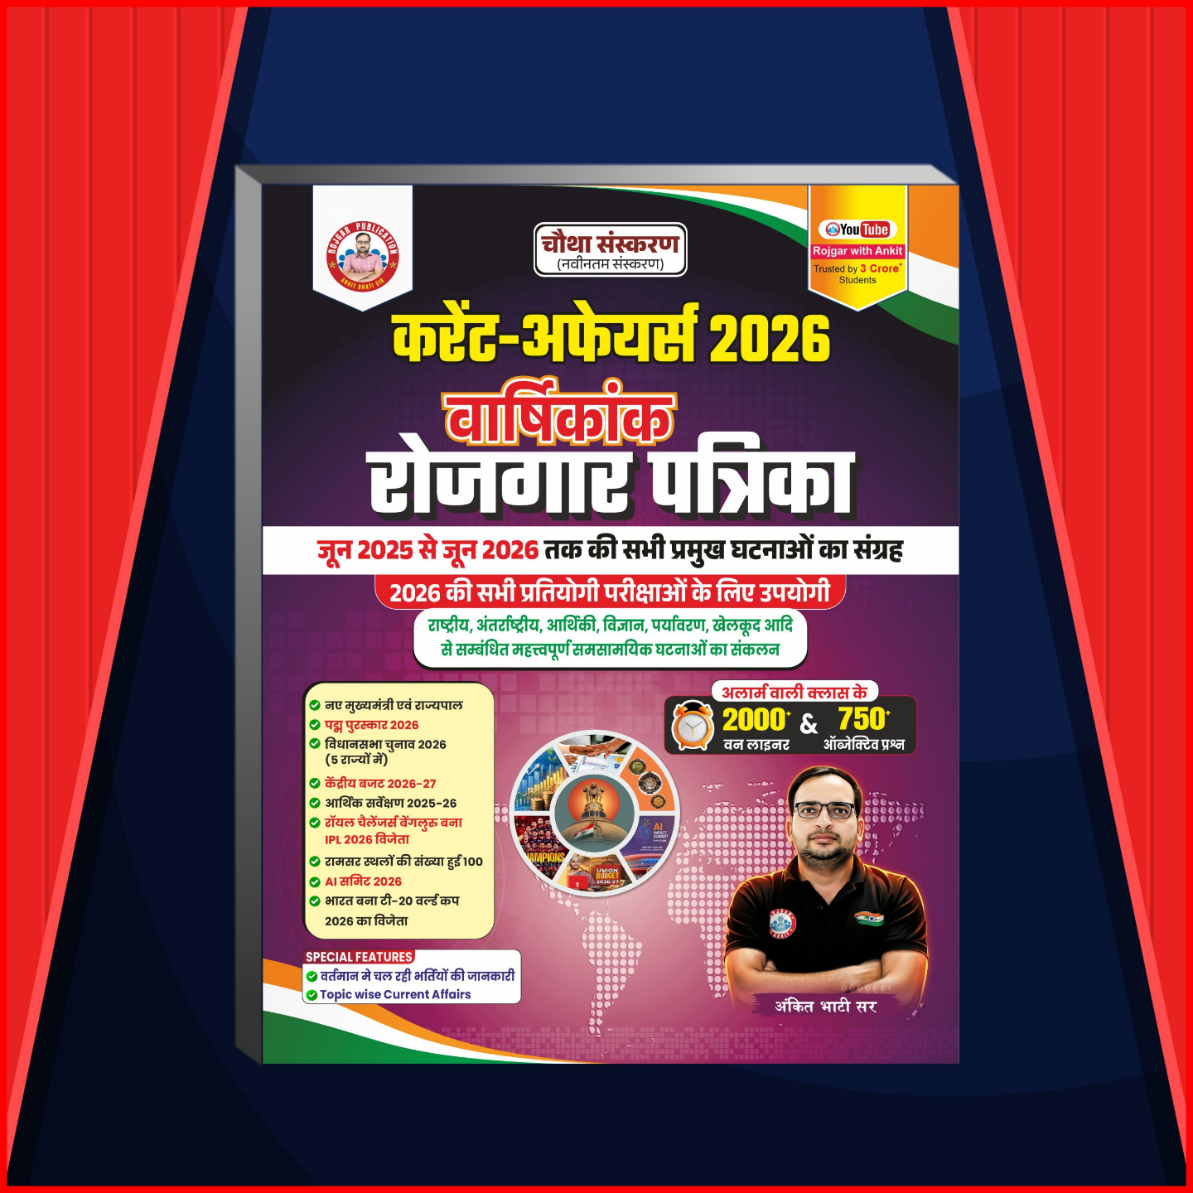

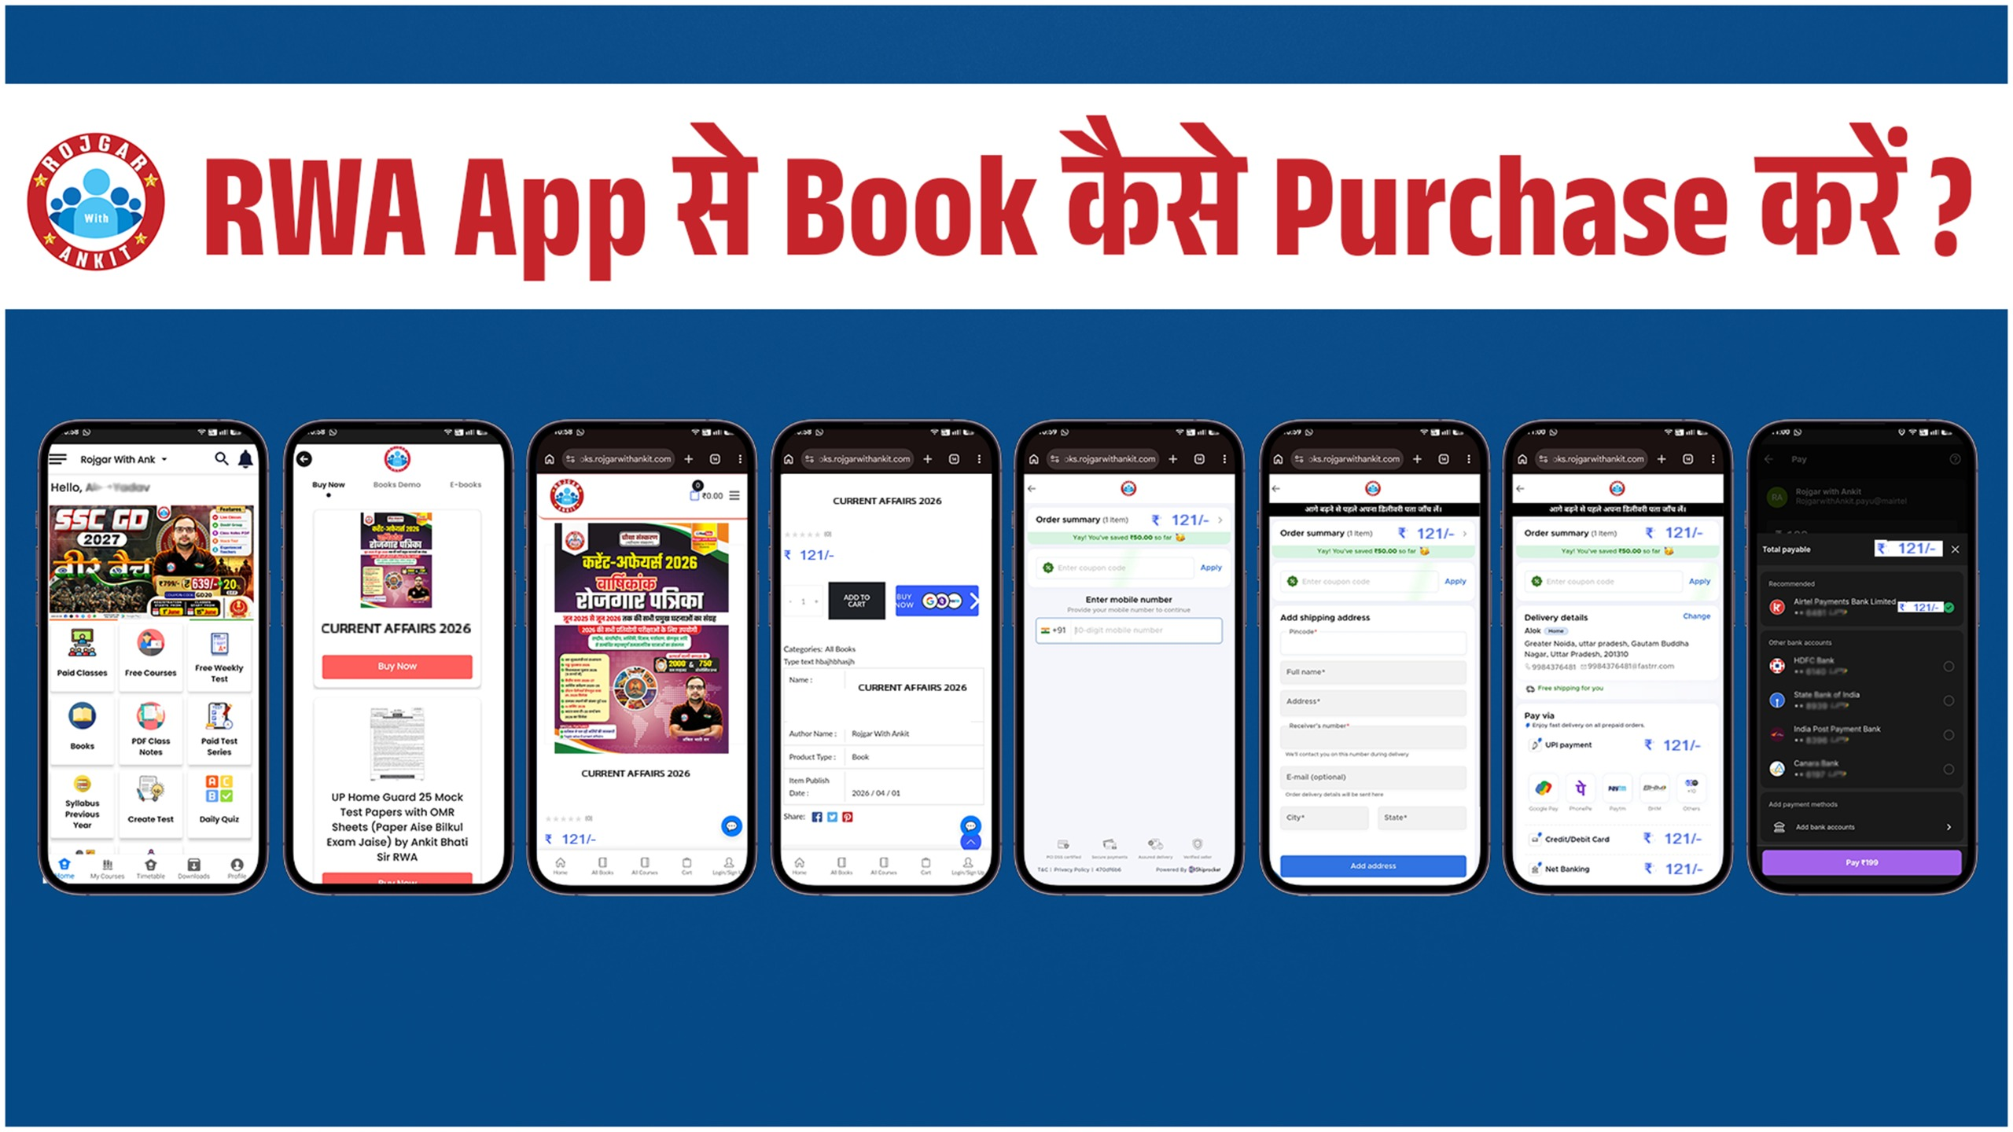

जुलाई के महत्वपूर्ण दिवस

राष्ट्रीय चिकित्सक दिवस - 1 जुलाई
National Doctors' Day - July 1
राष्ट्रीय चार्टर्ड एकाउंटेंट (CA) दिवस - 1 जुलाई
National Chartered Accountant (CA) Day - July 1
एस.बी.आई. (SBI) स्थापना दिवस - 1 जुलाई
SBI Foundation Day - July 1
जी.एस.टी. (GST) दिवस - 1 जुलाई
GST Day - 1 July
अंतरराष्ट्रीय सहकारिता दिवस / International Day of Cooperatives – 4 July
थीम / Theme : "शांतिपूर्ण विश्व के लिए सहकारिताएँ (Cooperatives for a Peaceful World)"
विश्व जूनोसिस दिवस - 6 July
World Zoonosis Day - 6 July
वैश्विक ऊर्जा स्वतंत्रता दिवस – 10 July
Global Energy Independence Day – July 10
विश्व जनसंख्या दिवस - 11 जुलाई
World Population Day - 11 July
विश्व युवा कौशल दिवस - 15 जुलाई
World Youth Skills Day - 15 July
विश्व युवा कौशल दिवस 2026 की थीमः "साझा भविष्य के लिए कौशल (Skills
for a Shared Future)"
अंतर्राष्ट्रीय आपराधिक न्याय दिवस - 17 जुलाई
International Criminal Justice Day - July 17
नेल्सन मंडेला अंतर्राष्ट्रीय दिवस - 18 जुलाई
Nelson Mandela International Day - 18 July
वर्ष 2026 की थीम: "गरीबी और असमानता से लड़ना अब भी हमारे हाथों में है (It's Still in Our Hands to Combat Poverty and Inequity)"
अंतर्राष्ट्रीय शतरंज दिवस - 20 जुलाई
International Chess Day - July 20
विश्व मस्तिष्क दिवस - 22 जुलाई
World Brain Day - July 22
राष्ट्रीय ध्वज दिवस - 22 जुलाई
(National Flag Day) - July 22
राष्ट्रीय प्रसारण दिवस - 23 जुलाई
(National Broadcasting Day) - July 23
लोकमान्य तिलक जयंती - 23 जुलाई
(Lokmanya Tilak Jayanti) - July 23
चंद्रशेखर आज़ाद जयंती - 23 जुलाई
(Chandra Shekhar Azad Jayanti) - July 23
आयकर दिवस - 24 जुलाई
(Income Tax Day / Aaykar Diwas) - July 24
कारगिल विजय दिवस - 26 जुलाई
Kargil Vijay Diwas - 26 July
केंद्रीय रिज़र्व पुलिस बल (88वाँ) - 27 जुलाई
Central Reserve Police Force-CRPF (88TH) - 27 July
विश्व हेपेटाइटिस दिवस - 28 जुलाई
World Hepatitis Day - 28 July
विश्व प्रकृति संरक्षण दिवस - 28 जुलाई
World Nature Conservation Day - July 28
विश्व बाघ दिवस - 29 जुलाई
World Tiger Day - July 29
अंतर्राष्ट्रीय मित्रता दिवस - 30 जुलाई
International Friendship Day - July 30

महत्वपूर्ण संविधान संशोधन | Important Constitutional Amendments
संशोधन अधिनियम | (Constitutional Amendment Act) | प्रावधान / विवरण | (Provision / Details)
9वाँ संविधान संशोधन अधिनियम, 1960 | (9th Constitutional Amendment Act, 1960) | भारत-पाक समझौता (1958) के अनुसार पाकिस्तान को बेरुबाड़ी संघ (पश्चिम बंगाल स्थित) के भारतीय राज्यक्षेत्र का समर्पण। | (Cession of the Indian territory of Berubari Union [located in West Bengal] to Pakistan as per the Indo-Pak Agreement [1958].)
10वाँ संविधान संशोधन अधिनियम, 1961 | (10th Constitutional Amendment Act, 1961) | दादरा एवं नागर हवेली, भारतीय संघ में सम्मिलित। | (Incorporated Dadra and Nagar Haveli into the Indian Union.)
12वाँ संविधान संशोधन अधिनियम, 1962 | (12th Constitutional Amendment Act, 1962) | गोवा व दमन एवं दीव, भारतीय संघ में सम्मिलित। | (Incorporated Goa, Daman, and Diu into the Indian Union.)
13वाँ संविधान संशोधन अधिनियम, 1962 | (13th Constitutional Amendment Act, 1962) | नागालैंड को राज्य का दर्जा प्राप्त व इसके हेतु विशेष उपबन्ध की व्यवस्था। | (Gave statehood to Nagaland and provided special provisions for it.)
14वाँ संविधान संशोधन अधिनियम, 1962 | (14th Constitutional Amendment Act, 1962) | पुडुचेरी, भारतीय संघ में सम्मिलित। | (Incorporated Puducherry into the Indian Union.)

पुस्तक / Book Title | लेखक/लेखिका / Author
आई एम जॉर्जिया मेरे मूल, मेरे सिद्धांत | I Am Georgia: My Roots, My Principles | जॉर्जिया मेलोनी | (Giorgia Meloni)
जैसे हैं, वैसे रहते हुए खुश कैसे रहे | How to Be Happy with Yourself | सुधा मूर्ति | (Sudha Murty)
द लाइट वी कैरी: ओवरकमिंग इन अनसर्टेन टाइम्स | The Light We Carry: Overcoming in Uncertain Times | मिशेल ओबामा | (Michelle Obama)
हाउ इंडिया स्केल्ड माउंट जी-20 | How India Scaled Mount G20 | अमिताभ कांत | (Amitabh Kant)
ब्रिंग इट ऑन द इनक्रेडिबल स्टोरी ऑफ माय लाइफ | Bring It On: The Incredible Story of My Life | दीपा मलिक | (Deepa Malik)

Full Forms
VAT | Value-Added Tax
NPA | Non-Performing Asset
FDI | Foreign Direct Investment
GDP | Gross Domestic Product
GNP | Gross National Product
NNP | Net National Product
INR | Indian Rupee / International Normalized Ratio

One Liner Revision
27 MAY 2026

1. हाल ही में 3200 वर्ष पुरानी सभ्यता के प्रमाण कहाँ मिले हैं? झारखंड
Where have traces of a 3,200-year-old civilization recently been discovered? Jharkhand

2. हाल ही में भारत का पहला निजी मेडिकल म्यूज़ियम कहाँ शुरू किया गया है? तिरुवनंतपुरम
Where was India's first private medical museum recently inaugurated? Thiruvananthapuram

3. हाल ही में भारत की पहली राष्ट्रीय एआई और डिजिटल जल शिखर सम्मेलन 2026 की मेजबानी कौन करेगा? बेंगलुरु जल आपूर्ति और सीवरेज बोर्ड
Who will recently host India's first National AI and Digital Water Summit 2026? Bangalore Water Supply and Sewerage Board

4. हाल ही में खोजे गए 12.6 अरब वर्ष पुराने एक गैलेक्सी प्रोटोक्लस्टर का नाम किस भारतीय झील के नाम पर रखा गया है? लोकतक झील
A recently discovered 12.6-billion-year-old galaxy protocluster has been named after which Indian lake? Loktak Lake

5. हाल ही में कौन सा देश भारत को पीछे छोड़ते हुए दुनिया का पाँचवाँ सबसे बड़ा शेयर बाज़ार बन गया है? ताइवान
Which country recently surpassed India to become the world's fifth-largest stock market? Taiwan

6. हाल ही में नीलम मीणा किस राज्य की पहली महिला मुख्य निर्वाचन अधिकारी बनीं हैं? पश्चिम बंगाल
Neelam Meena recently became the first female Chief Electoral Officer of which state? West Bengal

7. हाल ही में उच्च-स्तरीय “शिक्षा से रोजगार और उद्यमिता” स्थायी समिति की पहली बैठक की अध्यक्षता किसने की है? निधि छिब्बर
Who recently chaired the first meeting of the high-powered "Education to Employment and Enterprise" Standing Committee? Nidhi Chhibber

8. हाल ही में विश्व सिज़ोफ्रेनिया जागरूकता दिवस 2026 कब मनाया गया है? 24 मई
When was World Schizophrenia Awareness Day 2026 observed recently? May 24

9. हाल ही में माउंट एवरेस्ट को दक्षिण दिशा से फतह करने वाली सबसे कम उम्र की महिला कौन बनी है? निशा शशिकुमार
Who recently became the youngest woman to summit Mount Everest from the southern side? Nisha Sashikumar

10. हाल ही में PM-AJAY पोर्टल किस मंत्रालय ने लॉन्च किया है? सामाजिक न्याय और अधिकारिता मंत्रालय
Which ministry recently launched the PM-AJAY portal? Ministry of Social Justice and Empowerment

11: हाल ही में भारत की पहली भू-तापीय ऊर्जा परियोजना कहाँ स्थापित की जायेगी? लद्दाख
Where will India's first geothermal energy project be established recently? Ladakh

12: हाल ही में ऑपरेशन नवजीवन के तहत कहाँ पर माओवादियों ने आत्मसमर्पण किया है? झारखंड
Where have Maoists recently surrendered under 'Operation Navjeevan'? Jharkhand

13: हाल ही में जैव विविधता के बारे में जागरूकता बढ़ाने के लिए 'वामन वन' परियोजना कहाँ शुरू की जाएगी? दिल्ली
Where is the 'Vaman Van' project set to be launched recently to raise awareness about biodiversity? Delhi

14: हाल ही में विश्व थायराइड दिवस 2026 कब मनाया गया है? 25 मई
When was World Thyroid Day 2026 observed recently? May 25

6 AUGUST 2026 Revision

Q.1: 5 अगस्त 2026 को भारतीय रिज़र्व बैंक की मौद्रिक नीति समिति ने नीतिगत रेपो दर को कितने प्रतिशत रखा है? On August 5, 2026, at what percentage has the Monetary Policy Committee of the Reserve Bank of India kept the policy repo rate?
a) 5.50%
b) 5.25%
c) 5.50%
d) 5.75%
Q. 2: हाल ही में गृह मंत्रालय ने किसे अधिसूचित प्राकृतिक आपदाओं की सूची में शामिल किया है? Recently, the Ministry of Home Affairs has included which of the following in the list of notified natural calamities?

a) शीत लहर एवं सूखा Cold Wave and Drought
b) भूकंप एवं भूस्खलन Earthquake and Landslide
c) चक्रवात एवं सुनामी Cyclone and Tsunami
d) लू एवं आकाशीय बिजली Heatwave and Lightning
Q. 3: हाल ही में बीडब्ल्यूएफ पैरा वर्ल्ड सर्किट – ब्राज़ील पैरा बैडमिंटन इंटरनेशनल 2026 की पदक तालिका में कौन-सा देश प्रथम स्थान पर रहा? Recently, which country topped the medal tally at the BWF Para World Circuit – Brazil Para-Badminton International 2026?

a) भारत India
b) चीन China
c) जापान Japan
d) ब्राज़ील Brazil
Q. 4: हाल ही में दिवंगत डॉ. डी.वाई. पाटिल का संबंध किस क्षेत्र से था? Recently deceased Dr. D. Y. Patil was associated with which field?

a) अंतरिक्ष विज्ञान Space Science
b) पत्रकारिता Journalism
c) न्यायपालिका Judiciary
d) शिक्षा एवं समाज सेवा Education and Social Service

Q. 5: हाल ही में महाराष्ट्र सरकार ने किस खाद्य उत्पाद के निर्माण और बिक्री पर एक वर्ष का प्रतिबंध लगाया है? Recently, the Maharashtra Government has imposed a one-year ban on the manufacture and sale of which food product?
a) एनालॉग गैर डेयरी पनीर Analogue Non Dairy Paneer
b) टोफू Tofu
c) सोया दूध Soy Milk
d) फ्लेवर्ड दूध Flavoured Milk
Q. 6: हाल ही में भारतीय कृषि अनुसंधान परिषद ने किस फसल का भारत का पहला पूर्णतः एनोटेटेड टेलोमियर-टू-टेलोमियर संदर्भ जीनोम विकसित किया है? Recently, ICAR has developed India's first fully annotated Telomere-to-Telomere reference genome of which crop?
a) मूंग Mung Bean
b) चना Chickpea
c) अरहर Pigeonpea Tur
d) मसूर Lentil
Q. 7: हाल ही में तमिलगा वेत्री कषगम सरकार का पहला राज्य बजट किसने प्रस्तुत किया? Recently, who presented the first State Budget of the Tamilaga Vettri Kazhagam Government?

a) सी. जोसेफ विजय C. Joseph Vijay
b) एन. मैरी विल्सन N. Mary Wilson
c) टी. आर. बी. राजा T. R. B. Rajaa
d) एम. के. स्टालिन M. K. Stalin

Q. 8: हाल ही में सर्वोच्च न्यायालय ने अधिसूचित आर्द्रभूमि संरक्षण रिजर्व के लिए कितने किलोमीटर का खनन बफर क्षेत्र लागू करने का निर्देश दिया है? Recently, the Supreme Court directed that what mining buffer zone should be applicable to notified wetland conservation reserves?

a) 2 किलोमीटर 2 kilometres
b) 10 किलोमीटर 10 kilometres
c) 8 किलोमीटर 8 kilometres
d) 13 किलोमीटर 13 kilometres
Q. 9: हाल ही में कृत्रिम बुद्धिमत्ता आधारित व्यापक सुशासन सुधारों की शुरुआत किस राज्य ने की है? Recently, which state has launched an AI-led governance overhaul?

a) केरल Kerala
b) कर्नाटक Karnataka
c) तमिलनाडु Tamil Nadu
d) तेलंगाना Telangana
Q. 10: नाथन थॉमस के संबंध में निम्नलिखित में से कौन-सा कथन सही है? Which of the following statements is correct about Nathan Thomas?
a) वे 18 वर्ष 346 दिन की आयु में विश्व के सबसे कम उम्र के पुरुष प्रोफेसर बने हैं। He became the world's youngest male professor at the age of 18 years and 346 days.
b) वे विश्व के सबसे कम उम्र के पुरुष अंतरिक्ष यात्री बने हैं। He became the world's youngest male astronaut.
c) वे 19 वर्ष की आयु में विश्व के सबसे कम उम्र के पुरुष प्रोफेसर बने हैं। He became the world's youngest male professor at the age of 19 years.
d) उन्होंने सबसे कम उम्र के वैज्ञानिक बनने का विश्व रिकॉर्ड बनाया है। He set the world record for becoming the youngest scientist.
Q. 11: उत्तर प्रदेश सरकार ने राज्य सड़क परिवहन निगम की बसों में निःशुल्क यात्रा की सुविधा किसे प्रदान करने के लिए बजटीय प्रावधान किया है? Uttar Pradesh Government has made a budgetary provision to provide free travel in State Road Transport Corporation buses to whom?
a) सभी छात्राओं All girl students
b) सभी दिव्यांग नागरिक All persons with disabilities
c) 60 वर्ष या उससे अधिक आयु की महिलाएँ Women aged 60 years and above
d) सभी वरिष्ठ नागरिक All senior citizens
Q. 12: हाल ही में 'जुग जुग जियो अभियान' किस उद्देश्य से शुरू किया गया है? Recently, the "Jug Jug Jiyo Abhiyaan" has been launched for what purpose?
a) आयुष्मान भारत योजना के प्रचार के लिए To promote the Ayushman Bharat Scheme
b) राष्ट्रीय टीकाकरण अभियान को बढ़ावा देने के लिए To promote the national immunization campaign
c) अंगदान के प्रति जन-जागरूकता बढ़ाने के लिए To promote awareness about organ donation
d) मातृ एवं शिशु पोषण कार्यक्रम को मजबूत करने के लिए To strengthen the maternal and child nutrition programme
Q. 13: हाल ही में 2026 कॉस्पार विक्रम साराभाई पदक से सम्मानित अन्नपूर्णी सुब्रमण्यम का संबंध किस क्षेत्र से है? Recently, Annapurni Subramaniam, who received the 2026 COSPAR Vikram Sarabhai Medal, belongs to which field?

a) जैव प्रौद्योगिकी Biotechnology
b) परमाणु विज्ञान Nuclear Science
c) गणित Mathematics
d) खगोल भौतिकी Astrophysics
Q. 14: हाल ही में दिवंगत प्रदीप रावत का संबंध किस क्षेत्र से था? Recently deceased Pradeep Rawat belonged to which profession?

a) अभिनेता Actor
b) गायक Singer
c) लेखक Writer
d) फिल्म निर्देशक Film Director
Q. 15: हाल ही में बैंकर्स बुक्स एविडेंस विधेयक, 2026 किस उद्देश्य से लोकसभा में प्रस्तुत किया गया है? Recently, for what purpose was the Bankers' Books Evidence Bill, 2026 introduced in the Lok Sabha?

a) सार्वजनिक क्षेत्र के बैंकों के निजीकरण के लिए To privatise public sector banks
b) बैंकर्स बुक्स एविडेंस अधिनियम, 1891 को निरस्त कर डिजिटल बैंक अभिलेखों को वैध साक्ष्य का दर्जा देने के लिए To repeal the Bankers' Books Evidence Act, 1891 and recognise digital bank records as admissible evidence.
c) डिजिटल बैंकिंग पर नया कर लगाने के लिए To impose a new tax on digital banking
d) सभी बैंकों के विलय के लिए To merge all banks

Home Work Question
Q. हाल ही में 74वें मिस यूनिवर्स 2025 का खिताब किसने जीता है? Who recently won the 74th Miss Universe 2025 title?
a) स्टेफनी अबासली Stephanie Abasali
b) मा अह्तिसा मनालो Ma Ahtisa Manalo
c) फातिमा बोश Fatima Bosch
d) ओलिविया यासे Olivia Yasay





